**广西数字政务一体化平台数据对接规范（接口）**

**文档修改摘要**

|  |  |  |  |
| --- | --- | --- | --- |
| **日期** | **版本号** | **作者** | **修订说明** |
| 2019-06-04 | V1.0 | 韦淑根 | 创建 |
| 2019-06-10 | V2.0 | 韦淑根 | 添加获取基本目录接口 |
| 2019-06-26 | V2.1 | 韦淑根 | 材料添加“是否列入《取消的证明材料清单》”、“取消后办理方式”、“其他办理方式”三个字段；  添加【取消后办理方式】代码项 |
| 2019-08-02 | V2.2 | 韦淑根 | 添加【审核状态】、【设定依据属性】、【材料属性】、【业务条线】代码项 |
| 2019-08-07 | V2.3 | 韦淑根 | 代码【事项行使层级】调整；目录基本信息添加“上报部门名称”、“上报部门统一社会信用代码”字段，见5.1.2；基本目录下的表格删除“是否必填”列 |
| 2019-08-23 | V2.4 | 韦淑根 | 获取实施清单接口调整：现在数据量比较大，单次查询数据太多会比较卡，故对单次查询数量上限进行调整。 |
| 2019-09-29 | V3.0 | 韦淑根 | 细分每个类型对应的表；细分实施清单基本信息表每个类型对应的字段；细分扩展信息每个类型对应的字段；  修改实施清单接口（两个接口）返回的LASTTIMESTAMP含义 |
| 2019-10-25 | V3.1 | 韦淑根 | 添加【受理前或受理后】、【环节名称】两个代码项；  实施清单申报材料信息添加材料编码字段 |
| 2019-12-11 | V3.2 | 韦淑根 | 删除实施清单扩展信息字段：联办机构（other_dept） |
| 2019-12-23 | V3.3 | 韦淑根 | 实施清单字段长度或类型调整：  权限划分 authority_division，  前置审批事项名称 pre_task_name，  办理形式 handle_type，  电脑端在线办理跳转地址 login_url，  行政诉讼 litigation，  行政复议 reconsiderat，  通办范围 handle_area，  依据文号 law_number，  条款号 clause_number，  签名签章要求 sign_ask  版本唯一标识 conditionid  目录字段长度或类型调整：  依据文号 LAW_NUMBER，  条款号 CLAUSE_NUMBER  处罚类清单基本信息新增字段：办理查询 progress_query_way |
| 2020-02-26 | V3.4 | 韦淑根 | 通办范围代码项调整 |
| 2020-04-02 | V3.5 | 韦淑根 | 公共服务事项扩展表信息添加字段：审批结果类型、审批结果名称、审批结果样本、是否证照联办 |

# 接入指引

## 服务接口申请流程

流程如下图：

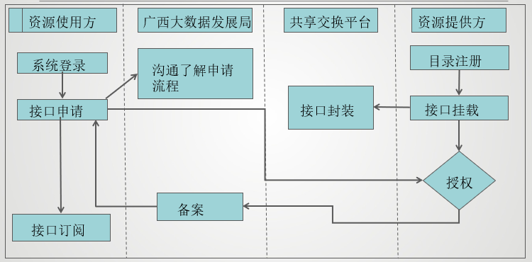

## 服务接口资源清单

广西数字政务一体化平台办件数据接口资源已通过广西政务数据共享交换平台发布，具体资源清单如下表：

|  |  |  |
| --- | --- | --- |
| **序号** | **资源名称** | **使用对象** |
| 1 | 广西_办件系统获取接口访问令牌 | 区直部门、地市 |
| 2 | 广西_办件系统根据申办流水号获取申报信息 | 区直部门、地市 |
| 3 | 广西_办件系统获取申办材料附件信息 | 区直部门、地市 |
| 4 | 广西_办件系统接受审批过程信息 | 区直部门、地市 |
| 5 | [广西_办件信息业务办结接口](http://10.4.26.180/sharedportal/pages/government_data/resources_details.html?rowguid=63ca5d4b-8d3a-4f52-b450-94908d7361d1" \t "http://10.4.26.180/sharedportal/pages/government_data/_blank) | 区直部门、地市 |
|  | 广西_办件系统接受补交告知信息 | 区直部门、地市 |
|  | 广西_办件系统接受特别程序信息 | 区直部门、地市 |

## 服务接口申请流程

### 共享交换平台登录账号申请

各地市或者各部门向广西壮族自治区政务数据共享交换平台申请登录账号，由广西大数据发展局统一分配账号后下发给各地市或各部门。如已获取登录账号的可直接登录广西壮族自治区政务数据共享交换平台申请、订阅所需资源。

联系方式：

负责人：韦杰18077045356

技术联系人：李宗原15277145668，钟柏森 18074939435

（QQ群：557589960）

### 目录发布

在浏览器中输入门户网站：http://59.211.219.71，点击“登录”，完成账号登录。如下图：

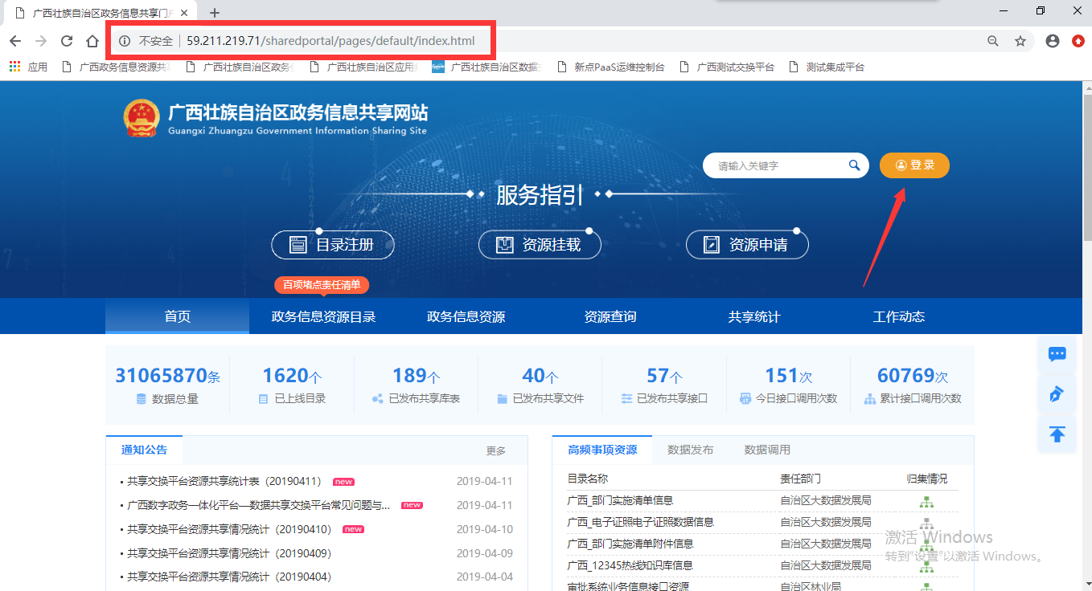

点击“目录注册”，跳转共享交换平台。目录管理——部门目录管理——目录编制，选择相应目录分类，点击新增目录，填写正确的信息，添加信息项，进行审核。

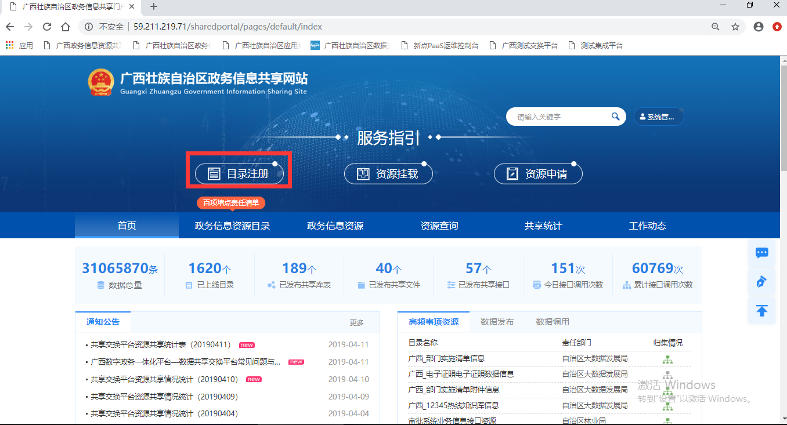

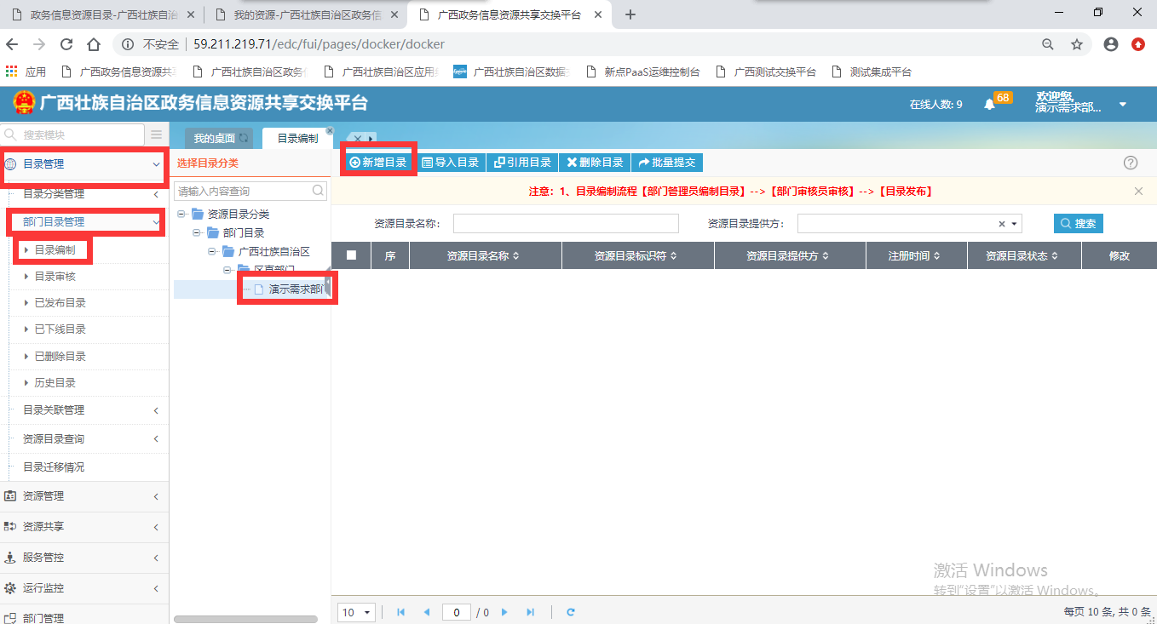

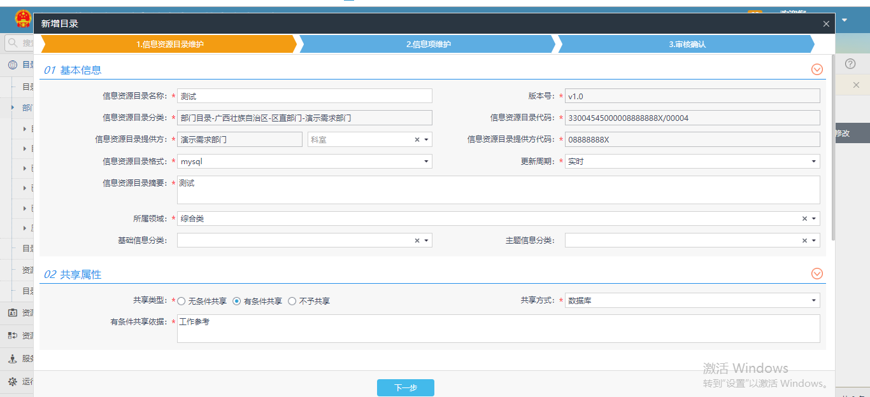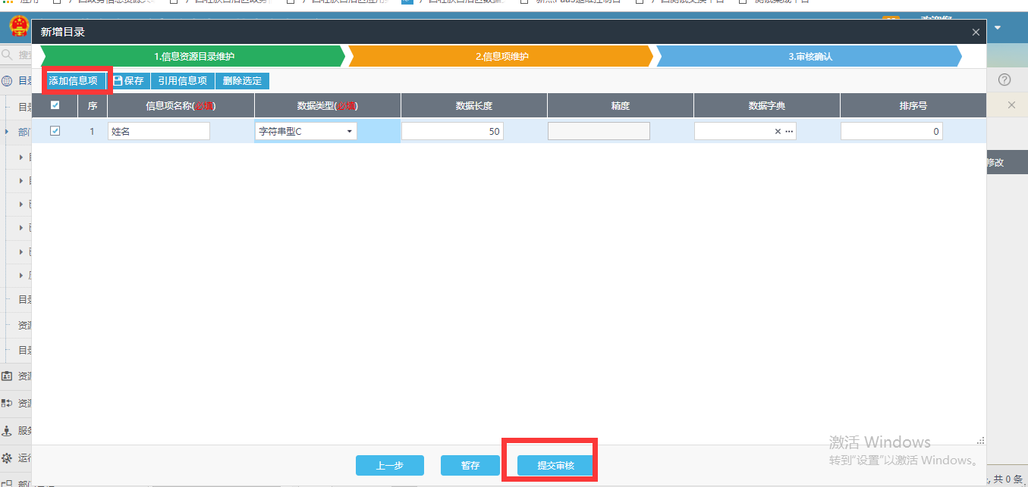

### 1.3.2资源挂载

资源管理——资源挂载——按目录挂载，选择相应的目录资源，点击“接口注册”，填写正确的接口信息，完整挂载，进行审核。

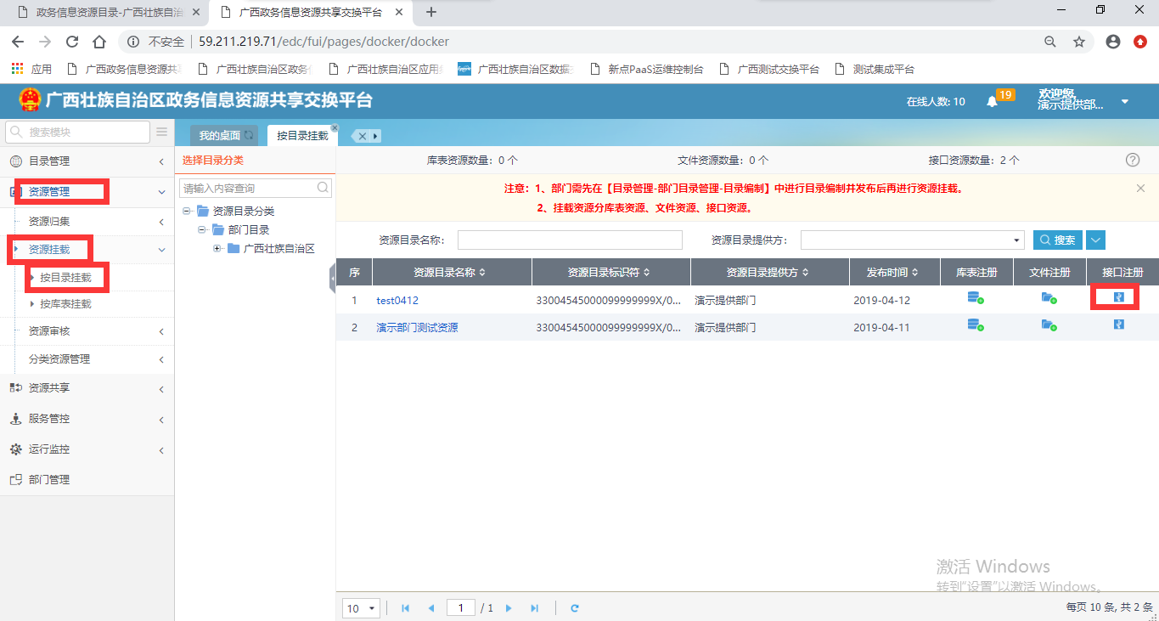

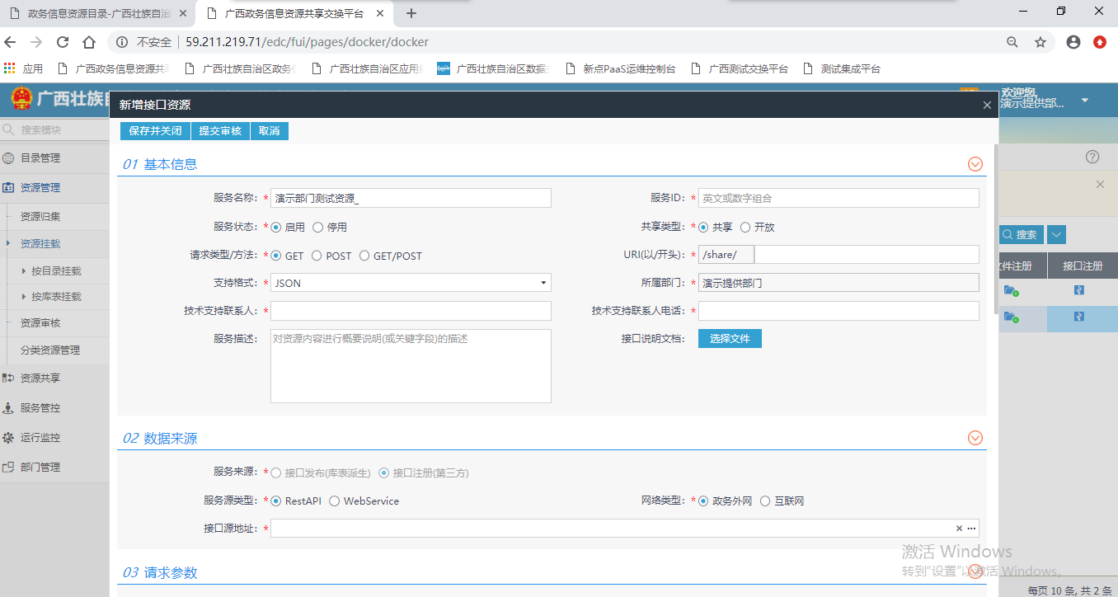

### 应用系统建立，获取appkey与appsecret

服务管控——应用系统管理，点击“新增系统”，填写必填项信息，完成应用系统的新增。如下图：

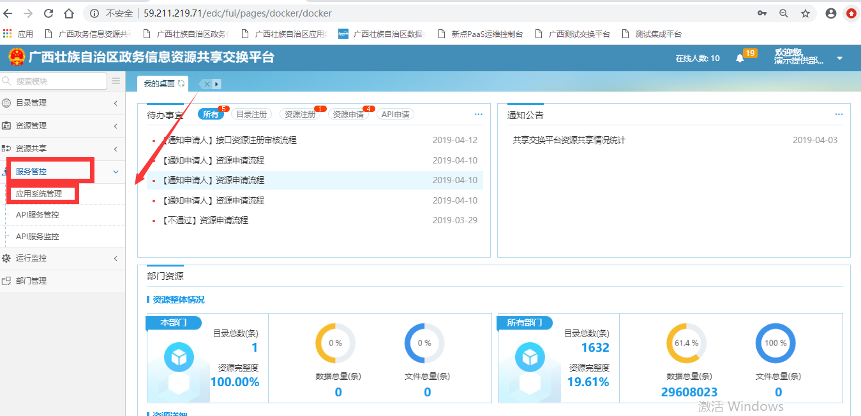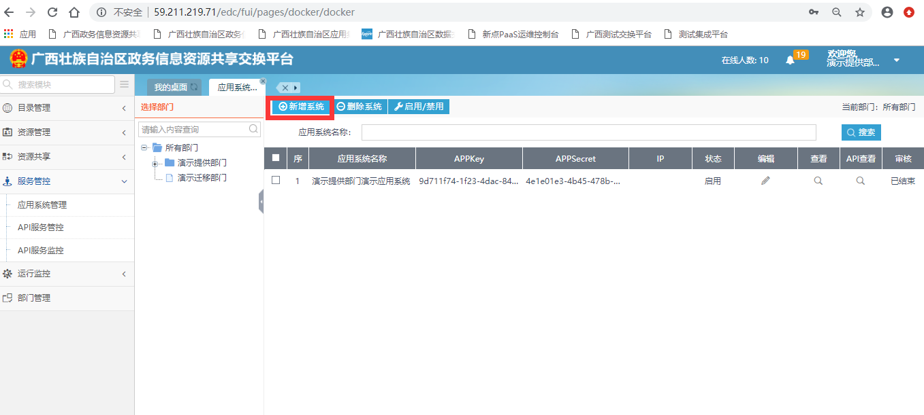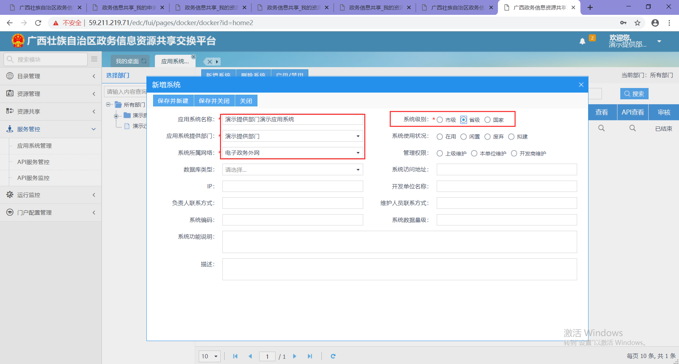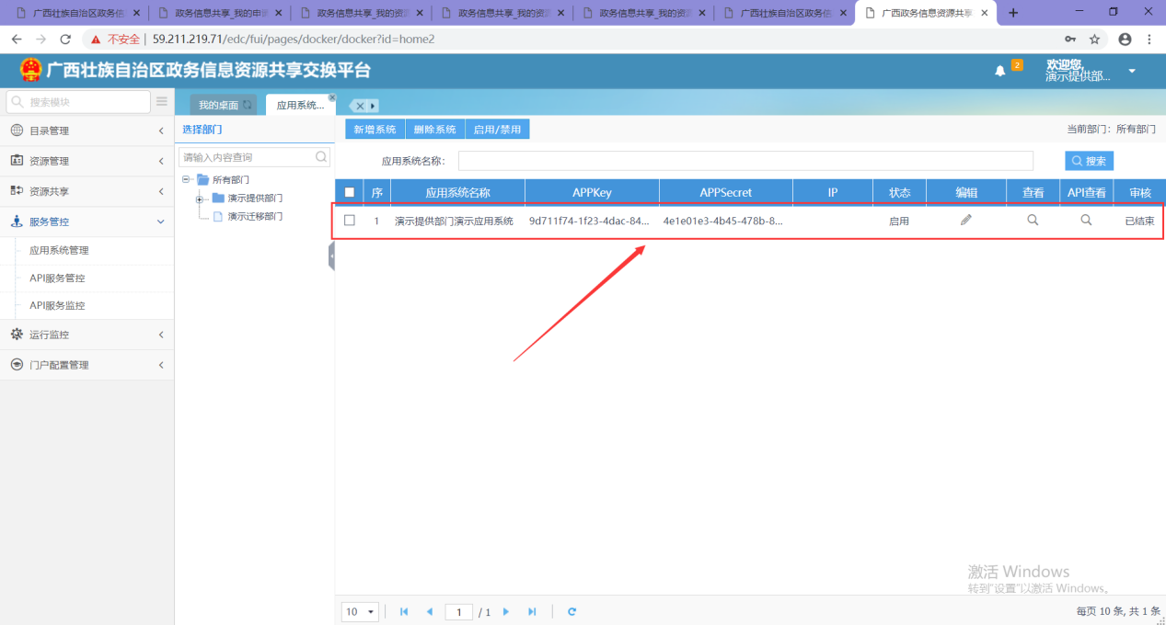

新增应用系统是为之后步骤接口的订阅授权做了准备，APPKey与APPSecret为接口调用密钥。

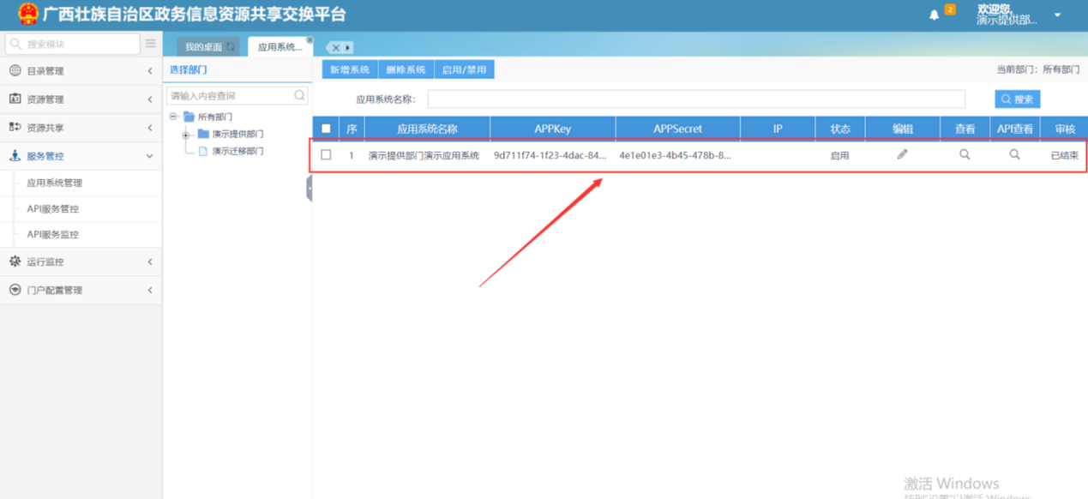

### 资源申请

登录共享门户后，在搜索框中搜索相应资源目录。如下图：

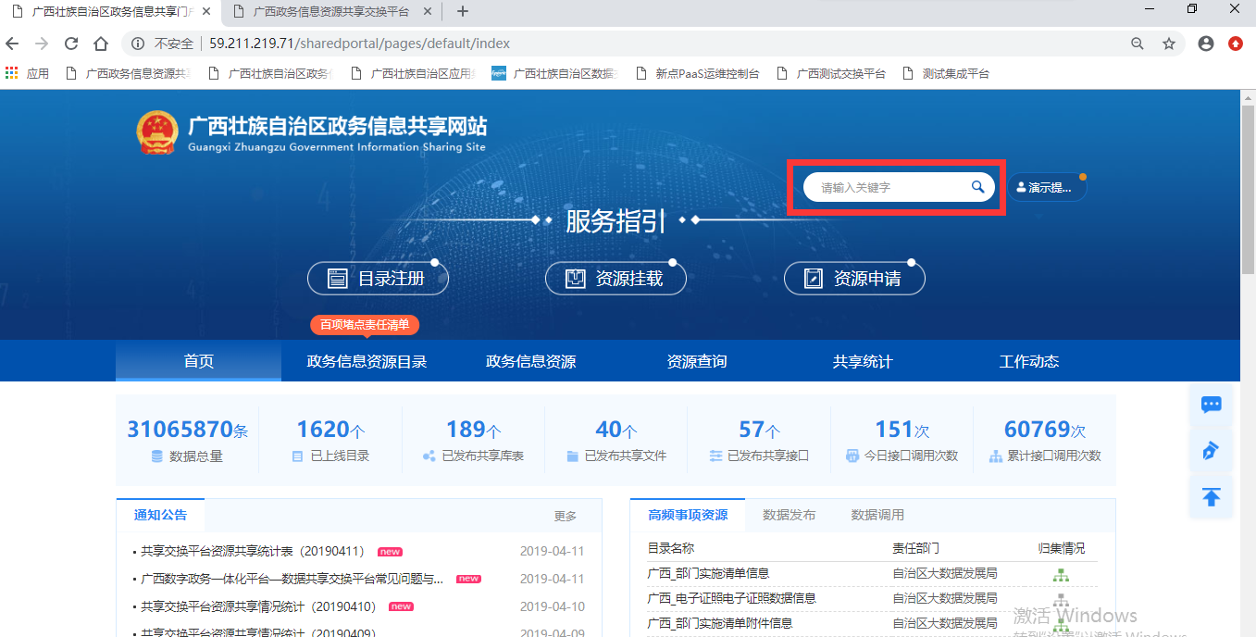

搜索后，会出现该资源目录的库表、接口等多个挂载方式的信息。点击“接口”，则可显示该目录的接口信息。

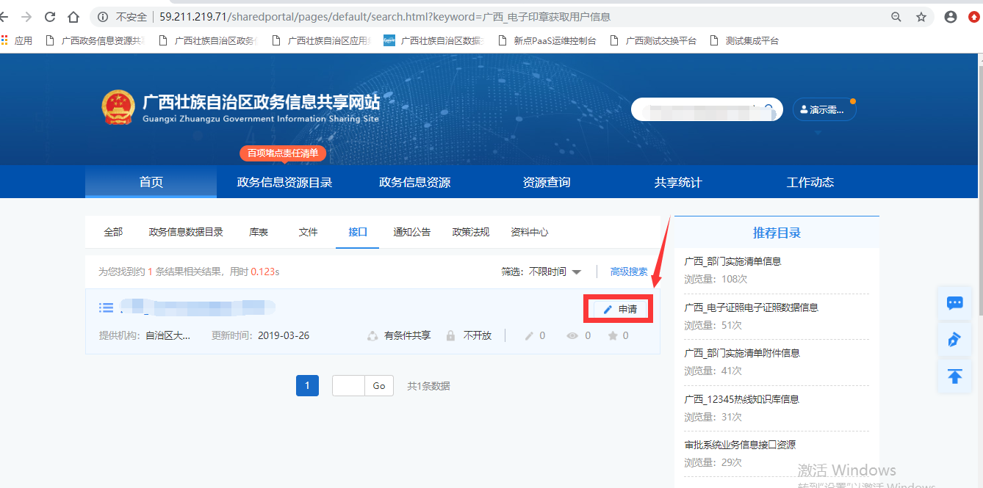

填写正确的申请信息，勾选API资源，点击“提交申请”。如下图：

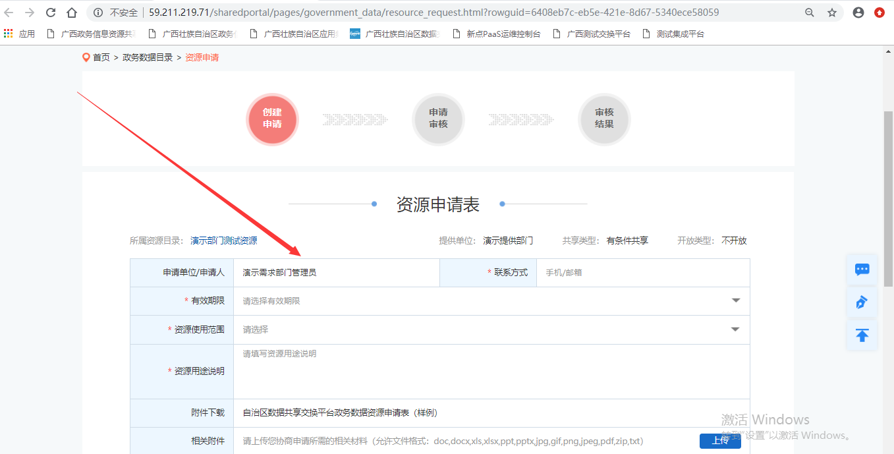

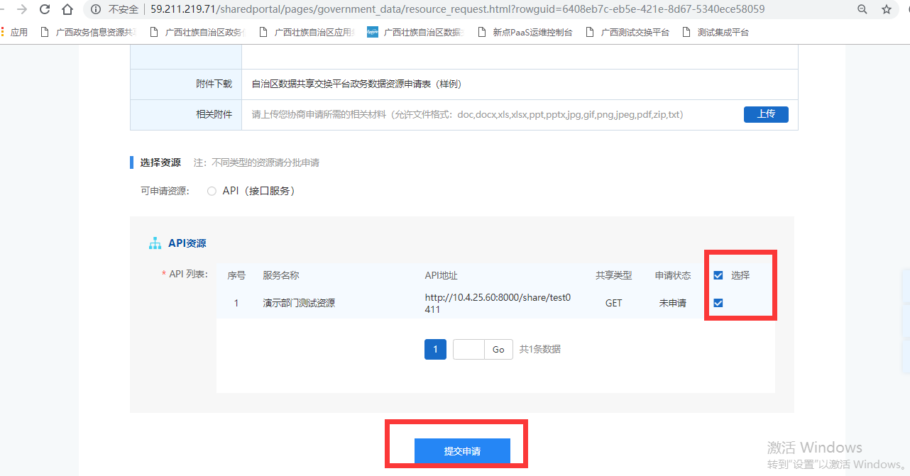

点击账号下“个人中心”，可以查看到申请资源目录的数量；点击“我的申请”，可以具体查看到具体哪条资源目录的申请状态。如下图：

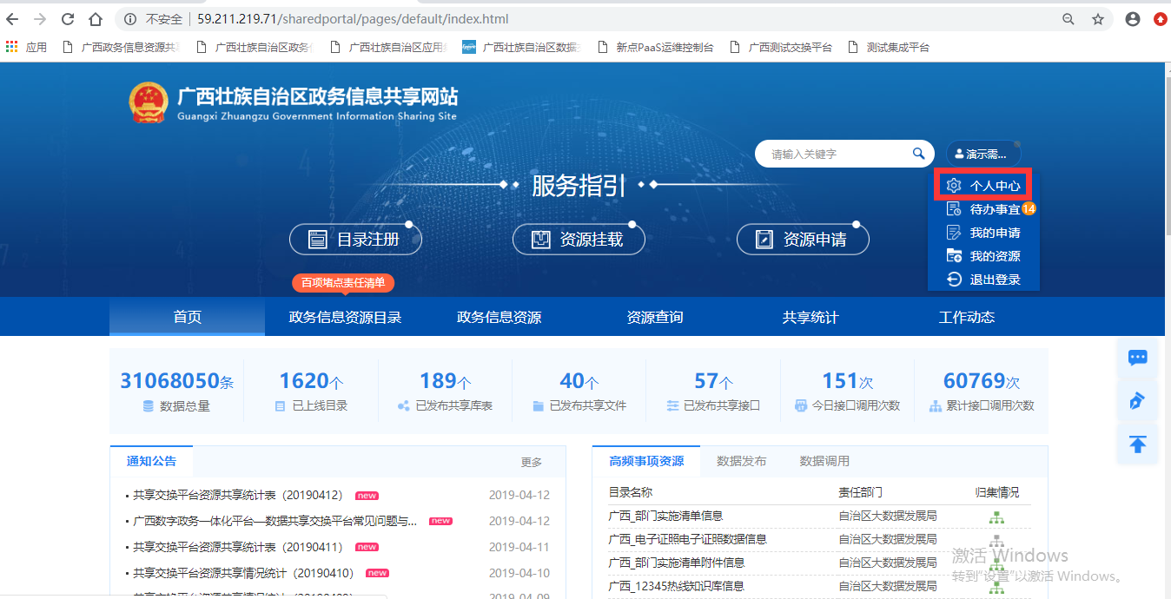

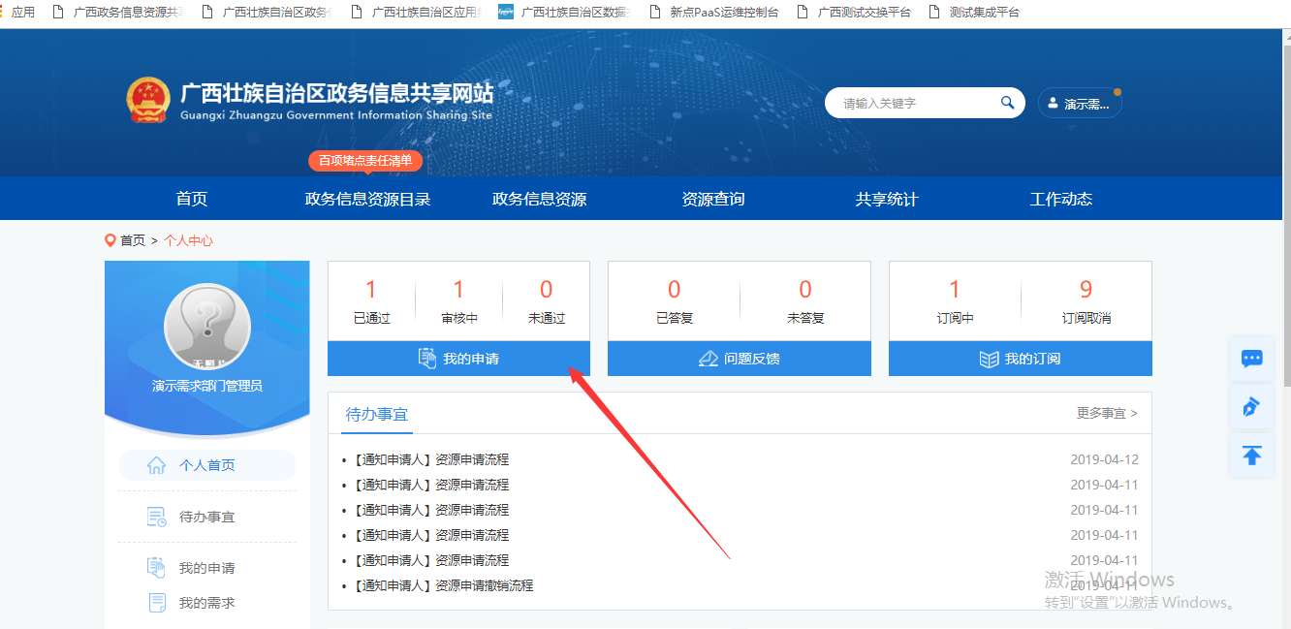

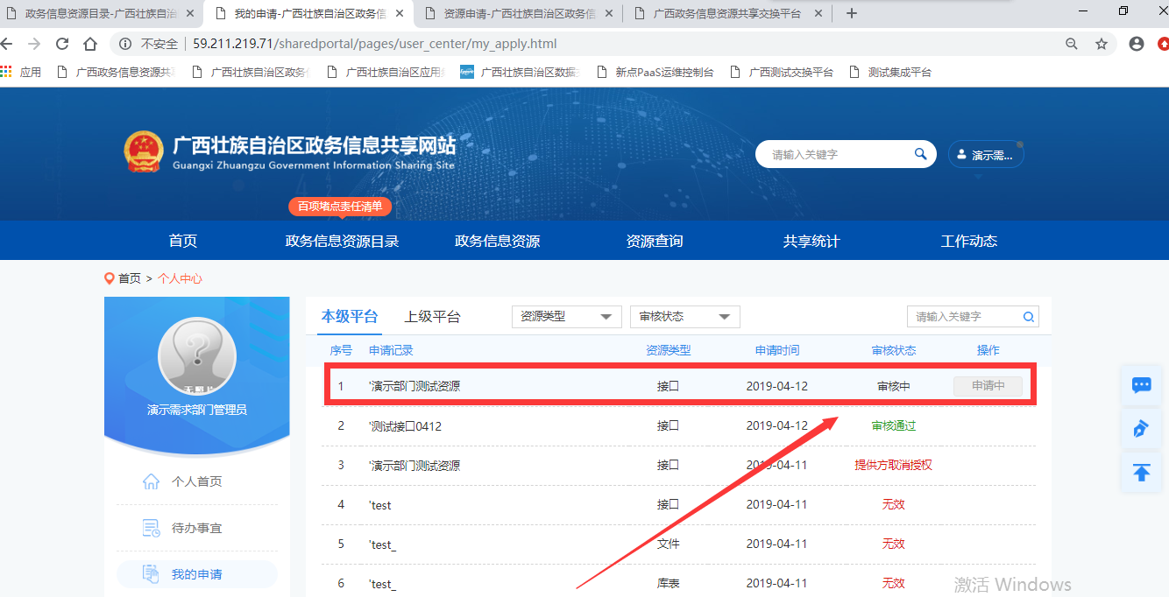

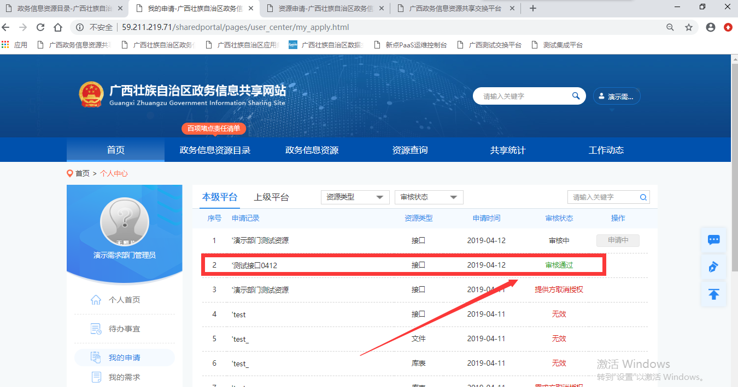

如果信息资源申请未被审核通过，需要联系信息中心。

### 1.3.4接口订阅

点击个人中心——我的资源，点击具体的资源目录，可以查看该目录资源的信息，获取调用接口地址。如下图：

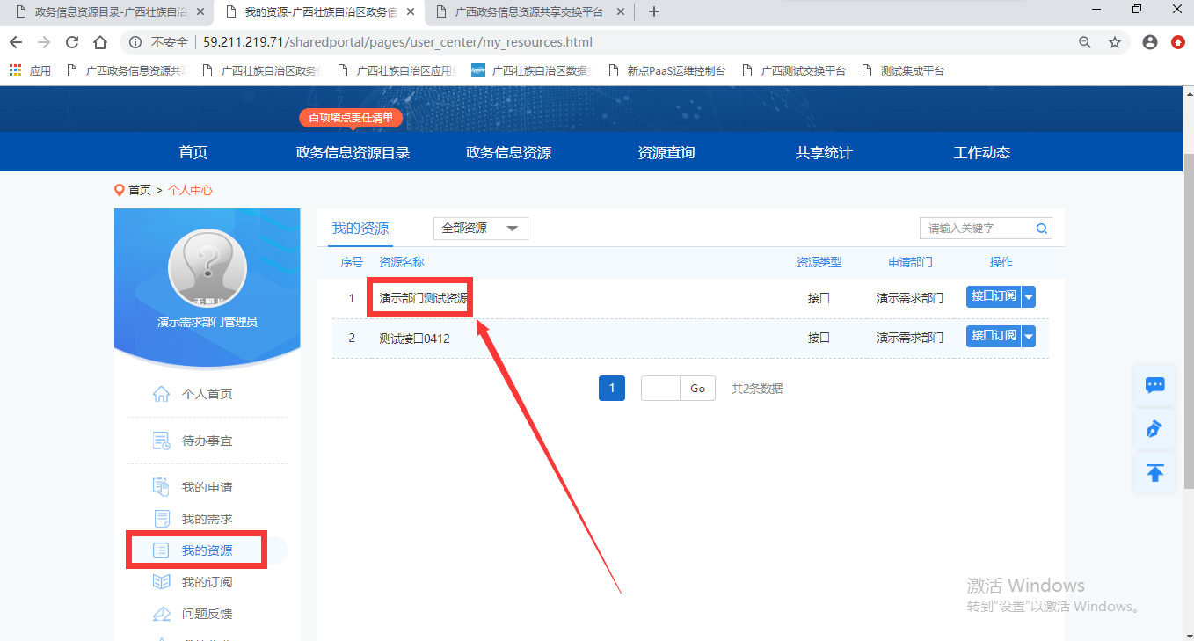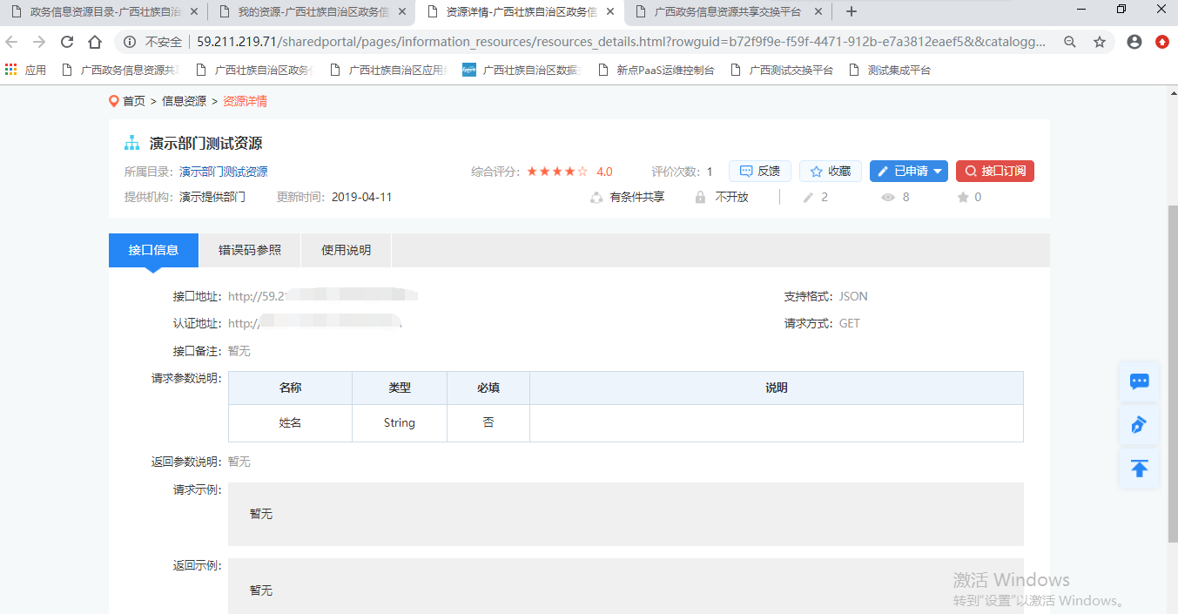

填写订阅名称，选择应用系统，点击“保存”。如下图：

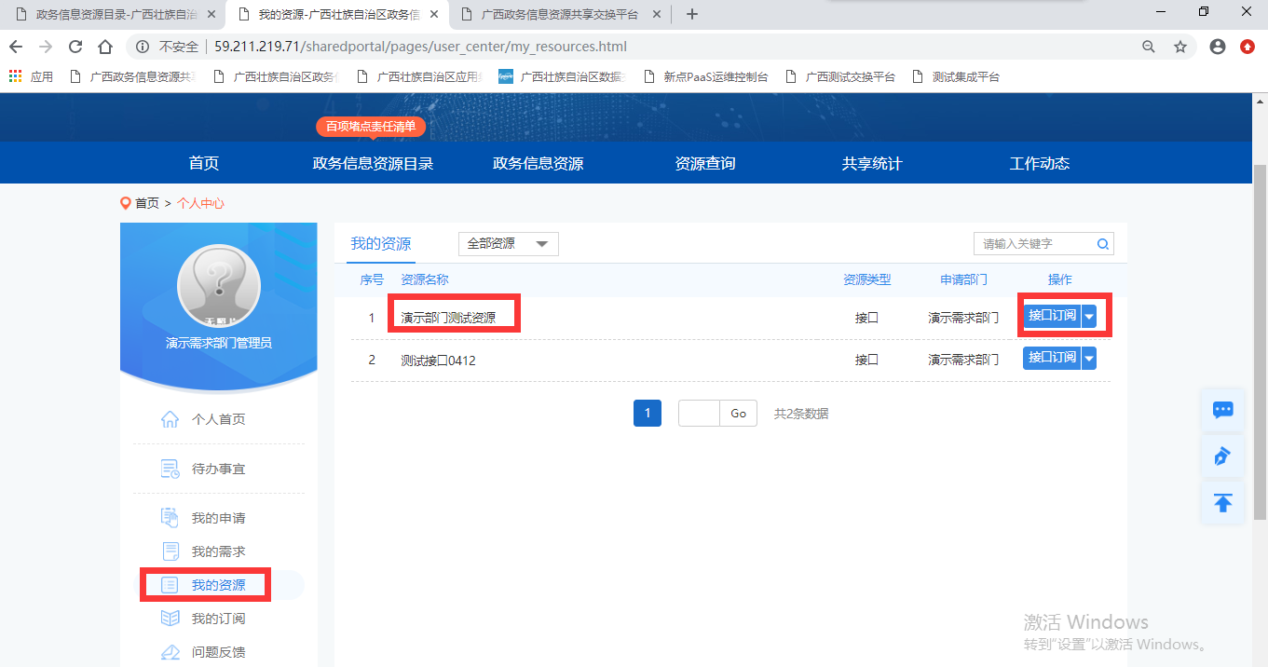

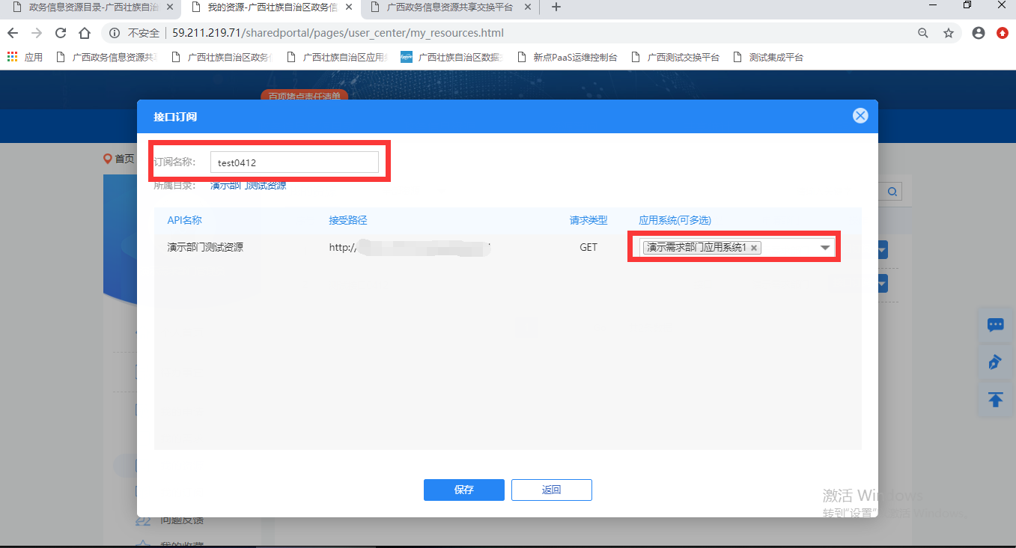

### 服务接口测试

接口调用及接口测试用例详见《广西壮族自治区政务数据共享交换平台服务接口开发和使用规范》，可使用postman等工具，输入接口地址及输入参数，点击“Send”，进行测试。如下图：

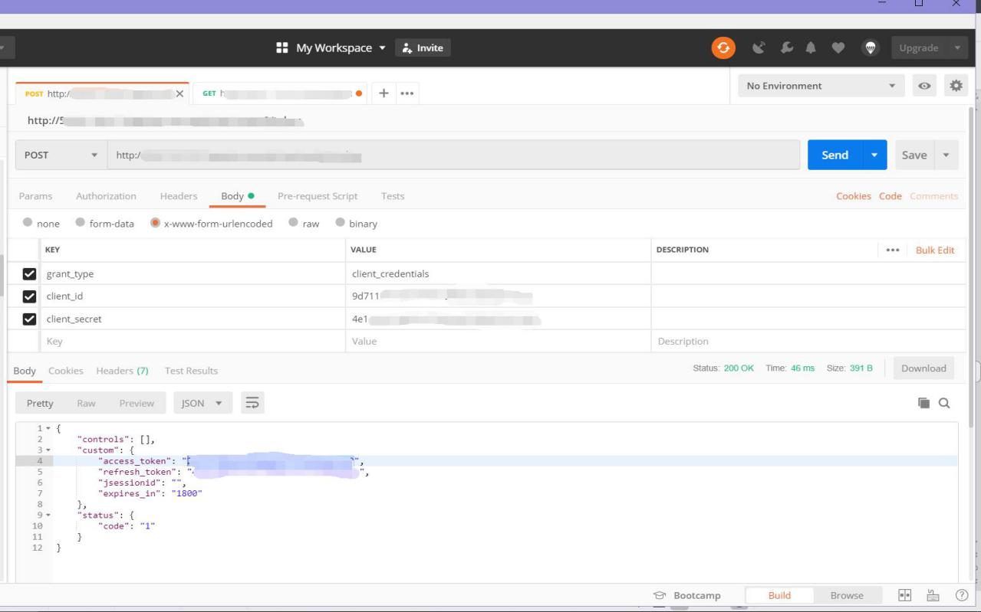

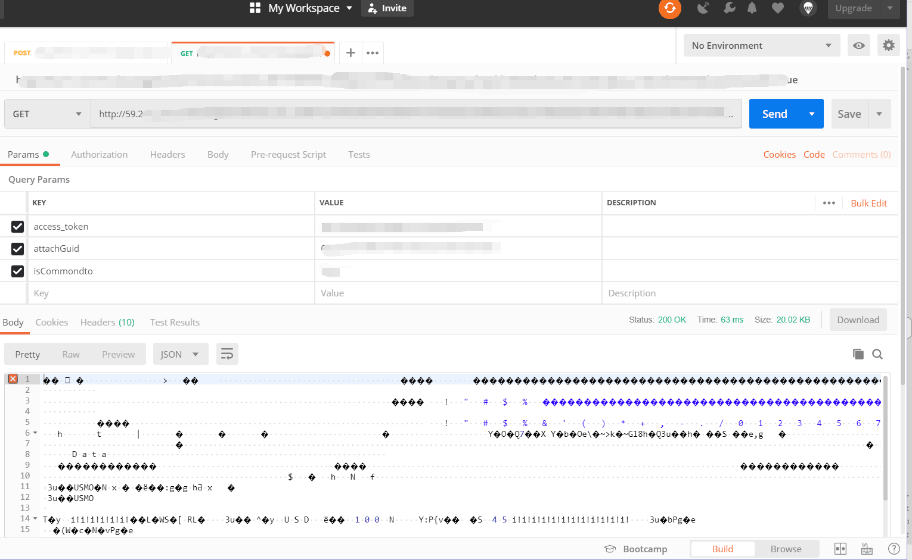

# 获取鉴权token

调用接口:

http://59.211.219.71/share/token

需要传入如下参数

|  |  |
| --- | --- |
| 参数名 | 参数值说明 |
| grant_type | 固定值:  client_credentials |
| client_id | 应用key |
| client_secret | 应用秘钥 |

返回值access_token即需要的token值

示例：

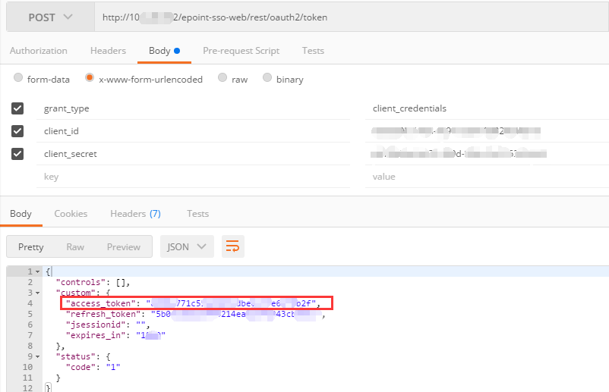

# 获取实施清单接口

## 实施清单json

### json数据定义

|  |
| --- |
| {  "AUDIT_ITEM": {  【实施清单基本信息】  },  "AUDIT_ITEM_EXTEND": {  【实施清单扩展信息】  },  "AUDIT_ITEM_BYLAW": [{  【实施清单设定依据信息】  },{…}],  "AUDIT_MATERIAL": [{  【实施清单申报材料信息】  },{…}],  "AUDIT_ITEM_CONDITION": [{  【实施清单申报情形信息】  },{…}],  "AUDIT_MATERIAL_CONDITION": [{  【实施清单申报材料情形关系】  },{…}],  "AUDIT_CHARGE": [{  【实施清单收费信息】  },{…}],  "AUDIT_QA": [{  【实施清单问答信息】  },{…}],  "AUDIT_ITEM_WINDOW": [{  【实施清单办理窗口信息】  },{…}],  "AUDIT_ITEM_SPECIAL": [{  【实施清单特别程序信息】  },{…}],  "AUDIT_ITEM_INTERMEDIARY": [{  【实施清单中介服务信息】  },{…}]  } |

### 实施清单

#### 实施清单基本信息

1. 依申请（许可、给付、奖励、确认、裁决、其他行政权力类）对应表：基本、依据、扩展、材料、情形、材料情形关系、收费、常见问题、窗口、特别程序、中介服务
2. 公共服务对应表：基本、依据、扩展、材料、情形、材料情形关系、收费、常见问题、窗口、特别程序、中介服务
3. 处罚、强制、检查对应表：基本、依据、常见问题
4. 征收对应表：基本、依据、材料、情形、材料情形关系、常见问题

##### 许可、给付、奖励、确认、裁决、其他行政权力类需解析字段

|  |  |  |  |  |
| --- | --- | --- | --- | --- |
| **序号** | **字段名称** | **字段英文名** | **字段类型** | **备注** |
|  | 记录唯一标识 | rowguid | varchar(50) |  |
|  | 实施清单版本唯一标识 | item_id | varchar(50) | 同一实施清单不同版本的记录中此字段值相同 |
|  | 目录编码 | catalog_code | varchar(12) |  |
|  | 目录标识 | catalog_id | varchar(50) |  |
|  | 实施编码 | task_code | varchar(36) |  |
|  | 业务办理项编码 | ywcode | varchar(50) |  |
|  | 事项名称 | task_name | varchar(1000) |  |
|  | 事项类型 | task_type | varchar(2) | 代码项【事项类型】单选 |
|  | 事项状态 | task_state | varchar(2) | 代码项【事项状态】单选 |
|  | 审核状态 | audit_state | varchar(2) | 代码项【审核状态】 |
|  | 事项版本 | task_version | int（11） | 依次递增 |
|  | 事项版本创建时间 | version_date | datetime |  |
|  | 实施主体性质 | dept_type | varchar(2) | 代码项【实施主体性质】单选 |
|  | 委托部门 | entrust_name | varchar(100) | 当实施主体性质为受委托组织时，该项为受委托部门的名称 |
|  | 实施主体 | dept_name | varchar(200) |  |
|  | 实施主体编码 | dept_code | varchar(20) |  |
|  | 创建时间 | create_date | datetime |  |
|  | 发布状态 | publishstatus | varchar(2) |  |
|  | 事项版本发布时间 | publishdate | datetime |  |
|  | 分区标识 | partitionguid | varchar(12) |  |
|  | 行政区划代码 | areacode | varchar(12) |  |
|  | 行使层级 | use_level | varchar(2) | 代码项【事项行使层级】多选 |
|  | 计划生效日期 | effectplan | datetime |  |
|  | 计划取消日期 | cancelplan | datetime |  |
|  | 权限划分 | authority_division | longtext |  |
|  | 行使内容 | exercise_content | text |  |
|  | 前置审批事项名称 | pre_task_name | text |  |
|  | 前置审批实施主体 | pre_dept_name | varchar(200) |  |
|  | 是否容缺受理 | is_td | varchar(2) |  |
|  | 容缺时限 | td_tlimit | varchar(50) |  |
|  | 容缺补正方式 | td_conrection_way | varchar(50) |  |
|  | 办件类型 | project_type | varchar(2) | 代码项【办件类型】单选 |
|  | 法定办结时限 | anticipate_day | int(11) |  |
|  | 法定办结期限单位 | anticipate_type | varchar(2) | 代码项【时限单位】单选 |
|  | 法定办理时限说明 | anticipate_day_explain | longtext |  |
|  | 承诺办结时限 | promise_day | int |  |
|  | 承诺办结期限单位 | promise_type | varchar(2) | 代码项【时限单位】单选 |
|  | 承诺办理时限说明 | promise_day_explain | longtext | 仅用于许可类事项 |
|  | 服务对象 | serve_type | varchar(32) | 代码项【服务对象】多选 |
|  | 办理形式 | handle_type | varchar(10) | 代码项【办理形式】多选 |
|  | 移动端是否对接单点登录 | is_mobile_entry | varchar(2) | 代码项【是否】单选 |
|  | 移动端办理地址 | transact_app_url | varchar(500) |  |
|  | 电脑端是否对接单点登录 | is_need_entry | varchar(2) | 代码项【是否】单选 |
|  | 电脑端在线办理跳转地址 | login_url | text |  |
|  | 是否收费 | is_fee | varchar(2) | 代码项【是否】单选 |
|  | 办理流程 | flow_chart | varchar(100) | 附件对应的标识 |
|  | 到办事现场次数 | limit_scene_num | int |  |
|  | 必须现场办理原因说明 | scene_reason | text |  |
|  | 咨询方式 | link_way | longtext | 许可类事项该字段展示名称为“咨询电话号码” |
|  | 其他咨询方式 | other_link | text |  |
|  | 监督投诉方式 | supervise_way | longtext |  |
|  | 其他监督投诉方式 | other_supervise | text |  |
|  | 办理公示 | handle_publicity | varchar(50) | 代码项【办理公示】 |
|  | 年检或年审 | inspection_review | varchar(50) | 代码项【年检或年审】 |
|  | 公示地址 | publicity_url | text |  |
|  | 办理进度查询途径 | progress_query_way | varchar(200) | 代码项【办理查询途径】 |
|  | 查询地址 | query_url | text |  |
|  | 受理条件 | accept_name | longtext |  |
|  | 审查方式及标准 | accept_std | longtext |  |
|  | 权力来源 | item_source | varchar(2) | 代码项【权力来源】单选 |
|  | 行政诉讼 | litigation | varchar(1000) |  |
|  | 行政复议 | reconsiderat | varchar(1000) |  |
|  | 二级部门的统一社会信用代码 | secondDeptCode | varchar(50) |  |

##### 公共服务需解析字段

|  |  |  |  |  |
| --- | --- | --- | --- | --- |
| **序号** | **字段名称** | **字段英文名** | **字段类型** | **备注** |
|  | 记录唯一标识 | rowguid | varchar(50) |  |
|  | 实施清单版本唯一标识 | item_id | varchar(50) | 同一实施清单不同版本的记录中此字段值相同 |
|  | 目录编码 | catalog_code | varchar(12) |  |
|  | 目录标识 | catalog_id | varchar(50) |  |
|  | 实施编码 | task_code | varchar(36) |  |
|  | 业务办理项编码 | ywcode | varchar(50) |  |
|  | 事项名称 | task_name | varchar(1000) |  |
|  | 事项类型 | task_type | varchar(2) | 代码项【事项类型】单选 |
|  | 事项状态 | task_state | varchar(2) | 代码项【事项状态】单选 |
|  | 审核状态 | audit_state | varchar(2) | 代码项【审核状态】 |
|  | 事项版本 | task_version | int（11） | 依次递增 |
|  | 事项版本创建时间 | version_date | datetime |  |
|  | 实施主体性质 | dept_type | varchar(2) | 代码项【实施主体性质】单选 |
|  | 实施主体 | dept_name | varchar(200) |  |
|  | 实施主体编码 | dept_code | varchar(20) |  |
|  | 创建时间 | create_date | datetime |  |
|  | 发布状态 | publishstatus | varchar(2) |  |
|  | 事项版本发布时间 | publishdate | datetime |  |
|  | 分区标识 | partitionguid | varchar(12) |  |
|  | 行政区划代码 | areacode | varchar(12) |  |
|  | 行使层级 | use_level | varchar(2) | 代码项【事项行使层级】多选 |
|  | 计划生效日期 | effectplan | datetime |  |
|  | 计划取消日期 | cancelplan | datetime |  |
|  | 权限划分 | authority_division | longtext |  |
|  | 行使内容 | exercise_content | text |  |
|  | 前置审批事项名称 | pre_task_name | text |  |
|  | 前置审批实施主体 | pre_dept_name | varchar(200) |  |
|  | 委托部门 | entrust_name | varchar(100) | 当实施主体性质为受委托组织时，该项为受委托部门的名称 |
|  | 是否容缺受理 | is_td | varchar(2) |  |
|  | 容缺时限 | td_tlimit | varchar(50) |  |
|  | 容缺补正方式 | td_conrection_way | varchar(50) |  |
|  | 办件类型 | project_type | varchar(2) | 代码项【办件类型】单选 |
|  | 法定办结时限 | anticipate_day | int(11) |  |
|  | 法定办结期限单位 | anticipate_type | varchar(2) | 代码项【时限单位】单选 |
|  | 法定办理时限说明 | anticipate_day_explain | longtext |  |
|  | 承诺办结时限 | promise_day | int |  |
|  | 承诺办结期限单位 | promise_type | varchar(2) | 代码项【时限单位】单选 |
|  | 承诺办理时限说明 | promise_day_explain | longtext | 仅用于许可类事项 |
|  | 服务对象 | serve_type | varchar(32) | 代码项【服务对象】多选 |
|  | 办理形式 | handle_type | varchar(10) | 代码项【办理形式】多选 |
|  | 移动端是否对接单点登录 | is_mobile_entry | varchar(2) | 代码项【是否】单选 |
|  | 移动端办理地址 | transact_app_url | varchar(500) |  |
|  | 电脑端是否对接单点登录 | is_need_entry | varchar(2) | 代码项【是否】单选 |
|  | 电脑端在线办理跳转地址 | login_url | text |  |
|  | 是否收费 | is_fee | varchar(2) | 代码项【是否】单选 |
|  | 办理流程 | flow_chart | varchar(100) | 附件对应的标识 |
|  | 到办事现场次数 | limit_scene_num | int |  |
|  | 必须现场办理原因说明 | scene_reason | text |  |
|  | 咨询方式 | link_way | longtext | 许可类事项该字段展示名称为“咨询电话号码” |
|  | 其他咨询方式 | other_link | text |  |
|  | 监督投诉方式 | supervise_way | longtext |  |
|  | 其他监督投诉方式 | other_supervise | text |  |
|  | 办理公示 | handle_publicity | varchar(50) | 代码项【办理公示】 |
|  | 年检或年审 | inspection_review | varchar(50) | 代码项【年检或年审】 |
|  | 公示地址 | publicity_url | text |  |
|  | 办理进度查询途径 | progress_query_way | varchar(200) | 代码项【办理查询途径】 |
|  | 查询地址 | query_url | text |  |
|  | 受理条件 | accept_name | longtext |  |
|  | 审查方式及标准 | accept_std | longtext |  |
|  | 二级部门的统一社会信用代码 | secondDeptCode | varchar(50) |  |

##### 处罚需解析字段

|  |  |  |  |  |
| --- | --- | --- | --- | --- |
| **序号** | **字段名称** | **字段英文名** | **字段类型** | **备注** |
|  | 记录唯一标识 | rowguid | varchar(50) |  |
|  | 实施清单版本唯一标识 | item_id | varchar(50) | 同一实施清单不同版本的记录中此字段值相同 |
|  | 目录编码 | catalog_code | varchar(12) |  |
|  | 目录标识 | catalog_id | varchar(50) |  |
|  | 实施编码 | task_code | varchar(36) |  |
|  | 业务办理项编码 | ywcode | varchar(50) |  |
|  | 事项名称 | task_name | varchar(1000) |  |
|  | 事项类型 | task_type | varchar(2) | 代码项【事项类型】单选 |
|  | 事项状态 | task_state | varchar(2) | 代码项【事项状态】单选 |
|  | 审核状态 | audit_state | varchar(2) | 代码项【审核状态】 |
|  | 事项版本 | task_version | int（11） | 依次递增 |
|  | 事项版本创建时间 | version_date | datetime |  |
|  | 实施主体性质 | dept_type | varchar(2) | 代码项【实施主体性质】单选 |
|  | 委托部门 | entrust_name | varchar(100) | 当实施主体性质为受委托组织时，该项为受委托部门的名称 |
|  | 实施主体 | dept_name | varchar(200) |  |
|  | 实施主体编码 | dept_code | varchar(20) |  |
|  | 创建时间 | create_date | datetime |  |
|  | 发布状态 | publishstatus | varchar(2) |  |
|  | 事项版本发布时间 | publishdate | datetime |  |
|  | 分区标识 | partitionguid | varchar(12) |  |
|  | 行政区划代码 | areacode | varchar(12) |  |
|  | 行使层级 | use_level | varchar(2) | 代码项【事项行使层级】多选 |
|  | 计划生效日期 | effectplan | datetime |  |
|  | 计划取消日期 | cancelplan | datetime |  |
|  | 权力来源 | item_source | varchar(2) | 代码项【权力来源】单选 |
|  | 法定办结时限 | anticipate_day | int(11) |  |
|  | 法定办结期限单位 | anticipate_type | varchar(2) | 代码项【时限单位】单选 |
|  | 法定办理时限说明 | anticipate_day_explain | longtext |  |
|  | 办理流程 | flow_chart | varchar(100) | 附件对应的标识 |
|  | 处罚的行为、种类、幅度 | factdegree_explain | varchar(3000) |  |
|  | 咨询方式 | link_way | longtext | 许可类事项该字段展示名称为“咨询电话号码” |
|  | 其他咨询方式 | other_link | text |  |
|  | 监督投诉方式 | supervise_way | longtext |  |
|  | 其他监督投诉方式 | other_supervise | text |  |
|  | 办理公示 | handle_publicity | varchar(50) | 代码项【办理公示】 |
|  | 行政诉讼 | litigation | varchar(200) |  |
|  | 行政复议 | reconsiderat | varchar(200) |  |
|  | 责任处（科）室 | duty_dept | varchar(200) |  |
|  | 办理查询 | handle_query | varchar(50) |  |
|  | 查询地址 | query_url | text |  |
|  | 公示地址 | publicity_url | text |  |
|  | 二级部门的统一社会信用代码 | secondDeptCode | varchar(50) |  |
|  | 办理查询 | progress_query_way | varchar(200) | 代码项【办理查询途径】 |

##### 强制、检查类需解析字段

|  |  |  |  |  |
| --- | --- | --- | --- | --- |
| **序号** | **字段名称** | **字段英文名** | **字段类型** | **备注** |
|  | 记录唯一标识 | rowguid | varchar(50) |  |
|  | 实施清单版本唯一标识 | item_id | varchar(50) | 同一实施清单不同版本的记录中此字段值相同 |
|  | 目录编码 | catalog_code | varchar(12) |  |
|  | 目录标识 | catalog_id | varchar(50) |  |
|  | 实施编码 | task_code | varchar(36) |  |
|  | 业务办理项编码 | ywcode | varchar(50) |  |
|  | 事项名称 | task_name | varchar(1000) |  |
|  | 事项类型 | task_type | varchar(2) | 代码项【事项类型】单选 |
|  | 事项状态 | task_state | varchar(2) | 代码项【事项状态】单选 |
|  | 审核状态 | audit_state | varchar(2) | 代码项【审核状态】 |
|  | 事项版本 | task_version | int（11） | 依次递增 |
|  | 事项版本创建时间 | version_date | datetime |  |
|  | 实施主体性质 | dept_type | varchar(2) | 代码项【实施主体性质】单选 |
|  | 委托部门 | entrust_name | varchar(100) | 当实施主体性质为受委托组织时，该项为受委托部门的名称 |
|  | 实施主体 | dept_name | varchar(200) |  |
|  | 实施主体编码 | dept_code | varchar(20) |  |
|  | 创建时间 | create_date | datetime |  |
|  | 发布状态 | publishstatus | varchar(2) |  |
|  | 事项版本发布时间 | publishdate | datetime |  |
|  | 分区标识 | partitionguid | varchar(12) |  |
|  | 行政区划代码 | areacode | varchar(12) |  |
|  | 行使层级 | use_level | varchar(2) | 代码项【事项行使层级】多选 |
|  | 计划生效日期 | effectplan | datetime |  |
|  | 计划取消日期 | cancelplan | datetime |  |
|  | 权力来源 | item_source | varchar(2) | 代码项【权力来源】单选 |
|  | 法定办结时限 | anticipate_day | int(11) |  |
|  | 法定办结期限单位 | anticipate_type | varchar(2) | 代码项【时限单位】单选 |
|  | 法定办理时限说明 | anticipate_day_explain | longtext |  |
|  | 办理流程 | flow_chart | varchar(100) | 附件对应的标识 |
|  | 咨询方式 | link_way | longtext | 许可类事项该字段展示名称为“咨询电话号码” |
|  | 其他咨询方式 | other_link | text |  |
|  | 监督投诉方式 | supervise_way | longtext |  |
|  | 其他监督投诉方式 | other_supervise | text |  |
|  | 行政诉讼 | litigation | varchar(200) |  |
|  | 行政复议 | reconsiderat | varchar(200) |  |
|  | 二级部门的统一社会信用代码 | secondDeptCode | varchar(50) |  |

##### 征收类需解析字段

|  |  |  |  |  |
| --- | --- | --- | --- | --- |
| **序号** | **字段名称** | **字段英文名** | **字段类型** | **备注** |
|  | 记录唯一标识 | rowguid | varchar(50) |  |
|  | 实施清单版本唯一标识 | item_id | varchar(50) | 同一实施清单不同版本的记录中此字段值相同 |
|  | 目录编码 | catalog_code | varchar(12) |  |
|  | 目录标识 | catalog_id | varchar(50) |  |
|  | 实施编码 | task_code | varchar(36) |  |
|  | 业务办理项编码 | ywcode | varchar(50) |  |
|  | 事项名称 | task_name | varchar(1000) |  |
|  | 事项类型 | task_type | varchar(2) | 代码项【事项类型】单选 |
|  | 事项状态 | task_state | varchar(2) | 代码项【事项状态】单选 |
|  | 审核状态 | audit_state | varchar(2) | 代码项【审核状态】 |
|  | 事项版本 | task_version | int（11） | 依次递增 |
|  | 事项版本创建时间 | version_date | datetime |  |
|  | 实施主体性质 | dept_type | varchar(2) | 代码项【实施主体性质】单选 |
|  | 委托部门 | entrust_name | varchar(100) | 当实施主体性质为受委托组织时，该项为受委托部门的名称 |
|  | 实施主体 | dept_name | varchar(200) |  |
|  | 实施主体编码 | dept_code | varchar(20) |  |
|  | 创建时间 | create_date | datetime |  |
|  | 发布状态 | publishstatus | varchar(2) |  |
|  | 事项版本发布时间 | publishdate | datetime |  |
|  | 分区标识 | partitionguid | varchar(12) |  |
|  | 行政区划代码 | areacode | varchar(12) |  |
|  | 行使层级 | use_level | varchar(2) | 代码项【事项行使层级】多选 |
|  | 计划生效日期 | effectplan | datetime |  |
|  | 计划取消日期 | cancelplan | datetime |  |
|  | 权力来源 | item_source | varchar(2) | 代码项【权力来源】单选 |
|  | 法定办结时限 | anticipate_day | int(11) |  |
|  | 法定办结期限单位 | anticipate_type | varchar(2) | 代码项【时限单位】单选 |
|  | 法定办理时限说明 | anticipate_day_explain | longtext |  |
|  | 办理流程 | flow_chart | varchar(100) | 附件对应的标识 |
|  | 咨询方式 | link_way | longtext | 许可类事项该字段展示名称为“咨询电话号码” |
|  | 其他咨询方式 | other_link | text |  |
|  | 监督投诉方式 | supervise_way | longtext |  |
|  | 其他监督投诉方式 | other_supervise | text |  |
|  | 行政诉讼 | litigation | varchar(200) |  |
|  | 行政复议 | reconsiderat | varchar(200) |  |
|  | 是否涉及收（税）费减免的审批 | is_levywaiver | varchar(2) | 代码项【是否】单选  仅用于征收类事项 |
|  | 征收种类 | levy_kind | varchar(2) | 代码项【征收种类】多选  仅用于征收类事项 |
|  | 二级部门的统一社会信用代码 | secondDeptCode | varchar(50) |  |

#### 实施清单扩展信息

|  |  |  |  |  |
| --- | --- | --- | --- | --- |
| **序号** | **字段名称** | **字段英文名** | **字段类型** | **备注** |
|  | 主键 | rowguid | varchar(50) |  |
|  | 实施清单主键 | task_guid | varchar(50) | 关联基本信息中的记录唯一标识ROWGUID |
|  | 是否进驻政务大厅 | is_entry_center | varchar(2) | 代码项【是否】单选  处罚类、征收类、强制类、检查类事项无此字段 |
|  | 通办范围 | handle_area | varchar(20) | 代码项【通办范围】单选  处罚类、征收类、强制类、检查类事项无此字段 |
|  | 联办机构 | other_dept | varchar(200) |  |
|  | 中介服务 | service_dept | varchar(500) |  |
|  | 审批结果类型 | result_type | varchar(30) | 代码项【审批结果类型】多选 |
|  | 审批结果名称 | result_name | varchar(200) |  |
|  | 审批结果样本 | result_guid | varchar(100) | 附件标识 |
|  | 是否支持预约办理 | is_schedule | varchar(2) | 代码项【是否】单选 |
|  | 是否支持网上支付 | is_pay_online | varchar(2) | 代码项【是否】单选 |
|  | 是否支持物流快递 | is_express | varchar(2) | 代码项【是否】单选 |
|  | 面向自然人事项主题分类 | theme_natural_type | varchar(40) | 代码项【面向自然人主题分类】多选 |
|  | 面向法人事项主题分类 | theme_legal_type | varchar(40) | 代码项【面向法人主题分类】 |
|  | 必须现场办理原因说明 | scene_reason | varchar(1000) | 处罚类、征收类、强制类、检查类事项无此字段 |
|  | 实施编码 | task_code | varchar(33) |  |
|  | 数量限制 | limit_explain | varchar(1000) |  |
|  | 分区标识 | partitionguid | varchar(12) |  |
|  | 入库年份标识 | year | date |  |
|  | 面向自然人地方特色主题分类 | theme_natural_type_dfts | varchar(100) | 代码项【面向自然人主题分类】多选 |
|  | 面向法人地方特色主题分类 | theme_legal_type_dfts | varchar(100) |  |
|  | 网上办理深度 | wsblsd | varchar(20) | 代码项【网上办理深度】 |
|  | 乡镇街道名称 | xzjdmc | varchar(200) |  |
|  | 乡镇街道代码 | xzjddm | varchar(18) |  |
|  | 村居社区名称 | cjsqmc | varchar(200) |  |
|  | 村居社区代码 | cjsqdm | varchar(18) |  |
|  | 是否网上办理 | is_online_handle | varchar(2) | 代码项【是否】 |
|  | 网上办理地址 | handle_online_address | longtext |  |
|  | 是否支持自助终端办理 | is_handle_machine | varchar(2) | 代码项【是否】单选 |
|  | 业务办理项编码 | ywcode | varchar(50) |  |
|  | 是否有联办机构 | is_joint_org | varchar(2) |  |
|  | 是否有数量限制 | is_amount_limit | varchar(2) | 代码项【是否】单选 |
|  | 数量限制说明 | amount_limit_desc | varchar(500) |  |
|  | 是否证照分离 | is_cert_seperate | varchar(2) | 代码项【是否】单选，  仅依申请有该字段 |
|  | 是否证照联办 | is_cert_joint | varchar(2) | 代码项【是否】单选， |
|  | 改革方式 | reform_way | varchar(100) | 仅依申请有该字段 |
|  | 四办 | four_handle | varchar(500) | 代码项【四办】 |
|  | 是否智能审批 | is_intelli_approval | varchar(2) | 代码项【是否】 |
|  | 是否代办、帮办 | is_agency | varchar(2) | 代码项【是否】 |
|  | 送达付费方式 | arrive_charge_way | varchar(50) | 代码项【送达付费方式】 |
|  | 涉密或敏感 | sensitives | varchar(2) | 代码项【是否】 |
|  | 面向自然人地方特色主题分类 | local_theme_natural_type | varchar(200) |  |
|  | 面向法人地方特色主题分类 | local_theme_legal_type | varchar(200) |  |
|  | 牵头单位（去掉联办机构） | lead_dept | varchar(100) |  |
|  | 配合单位（去掉联办机构） | match_dept | varchar(100) |  |
|  | 是否涉及中介事项 | is_intermediary | VARCHAR(2) | 代码项【是否】 |

#### 实施清单设定依据信息表

|  |  |  |  |  |
| --- | --- | --- | --- | --- |
| **序号** | **字段名称** | **字段英文名** | **字段类型** | **备注** |
|  | 主键 | rowguid | varchar(50) |  |
|  | 实施清单主键 | task_guid | varchar(50) | 关联基本信息中的记录唯一标识ROWGUID |
|  | 设定依据版本唯一标识 | law_id | varchar(50) | 同一依据不同版本的记录中此字段值相同 |
|  | 法律法规名称 | law_name | varchar(1000) |  |
|  | 依据文号 | law_number | varchar(300) |  |
|  | 条款号 | clause_number | varchar(1000) |  |
|  | 条款内容 | clause_content | longtext |  |
|  | 颁布机关 | law_dept | varchar(100) |  |
|  | 实施日期 | law_date | datetime |  |
|  | 设定依据属性 | law_type | varchar(50) | 代码项【设定依据属性】 |
|  | 区划标识 | partitionguid | varchar(12) |  |
|  | 年份标识 | year | date |  |
|  | 关联目录依据唯一标识（law_id） | cataloglawid | varchar(50) |  |
|  | 排序号 | ordernum | int |  |

#### 实施清单申报材料信息

|  |  |  |  |  |
| --- | --- | --- | --- | --- |
| **序号** | **字段名称** | **字段英文名** | **字段类型** | **备注** |
|  | 主键 | rowguid | varchar(50) |  |
|  | 实施清单主键 | task_guid | varchar(50) | 关联基本信息中的记录唯一标识ROWGUID |
|  | 材料名称 | material_name | varchar(200) |  |
|  | 材料类型 | material_type | varchar(2) | 代码项【材料类型】单选 |
|  | 材料必要性 | is_need | varchar(2) | 代码项【材料必要性】单选 |
|  | 空白表格 | form_guid | varchar(100) | 附件 |
|  | 示例样表 | example_guid | varchar(100) | 附件 |
|  | 来源渠道 | source_type | varchar(2) | 代码项【来源渠道】单选 |
|  | 来源渠道说明 | source_explain | varchar(500) |  |
|  | 纸质材料份数 | page_num | int |  |
|  | 纸质材料规格 | page_format | varchar(200) |  |
|  | 填报须知 | fill_explian | varchar(500) |  |
|  | 受理标准 | accept_stand | text |  |
|  | 备注 | remark | text |  |
|  | 排序号 | ordernum | int |  |
|  | 实施编码 | task_code | varchar(33) |  |
|  | 要求提供材料的依据 | by_law | text |  |
|  | 分区标识 | partitionguid | varchar(12) |  |
|  | 入库年份标识 | year | date |  |
|  | 材料版本标识 | materialid | varchar(50) | 材料版本发生变化时，本标识不变 |
|  | 材料形式 | material_form | varchar(2) | 代码项【材料形式】单选 |
|  | 业务办理项编码 | ywcode | varchar(50) |  |
|  | 材料分类 | material_sort | varchar(50) | 代码项【材料分类 】 |
|  | 材料属性 | material_prop | varchar(200) | 代码项【材料属性】 |
|  | 容缺时限 | td_tlimit | varchar(50) |  |
|  | 容缺补正方式 | td_correctway | varchar(50) |  |
|  | 是否生成电子证照 | is_generate_ecert | varchar(2) | 代码项【是否】 |
|  | 是否依申请 | is_apply | varchar(2) | 代码项【是否】 |
|  | 签名签章要求 | sign_ask | varchar(300) |  |
|  | 材料情形 | material_condition | varchar(500) |  |
|  | 复印件份数 | copy_amount | int |  |
|  | 原件份数 | original_amount | int |  |
|  | 是否列入《取消的证明材料清单》 | isJzbm | varchar(2) | 代码项【是否】 |
|  | 取消后办理方式 | jzbmWay | varchar(2) | 具体见【取消后办理方式】代码项 |
|  | 其他办理方式 | otherWay | text |  |
|  | 材料编码 | MaterialCode | varchar(50) |  |

#### 实施清单申报材料情形信息

|  |  |  |  |  |
| --- | --- | --- | --- | --- |
| **序号** | **字段名称** | **字段英文名** | **字段类型** | **备注** |
|  | 记录唯一标识 | rowguid | varchar(50) | 主键 |
|  | 实施清单主键 | task_guid | varchar(50) | 关联基本信息中的记录唯一标识ROWGUID |
|  | 版本唯一标识 | conditionid | varchar(50) | 情形信息的版本唯一标识 |
|  | 材料目录情形简称 | condition_name | varchar(500) |  |
|  | 材料目录情形描述 | condition_desc | varchar(500) |  |
|  | 情形排序 | ordernumber | int |  |

#### 实施清单申报材料情形关系信息

|  |  |  |  |  |
| --- | --- | --- | --- | --- |
| **序号** | **字段名称** | **字段英文名** | **字段类型** | **备注** |
|  | 记录唯一标识 | ROWGUID | VARCHAR(50) | 主键 |
|  | 实施清单主键 | task_guid | varchar(50) | 关联基本信息中的记录唯一标识ROWGUID |
|  | 情形标识 | CONDITION_GUID | VARCHAR(50) | 对应实施清单申报材料情形数据的ROWGUID |
|  | 材料标识 | MATERIAL_GUID | VARCHAR(50) | 对应实施清单申报材料数据的ROWGUID |

#### 实施清单收费信息

|  |  |  |  |  |
| --- | --- | --- | --- | --- |
| **序号** | **字段名称** | **字段英文名** | **字段类型** | **备注** |
|  | 主键 | rowguid | varchar(50) |  |
|  | 实施清单主键 | task_guid | varchar(50) | 关联基本信息中的记录唯一标识ROWGUID |
|  | 收费项目名称 | fee_name | varchar(200) |  |
|  | 收费标准 | fee_stand | varchar(4000) |  |
|  | 收费依据 | by_law | text |  |
|  | 是否允许减免 | is_desc | varchar(2) | 代码项【是否】单选 |
|  | 允许减免依据 | desc_explain | varchar(2000) |  |
|  | 备注 | remark | varchar(2000) |  |
|  | 排序号 | ordernum | int |  |
|  | 实施编码 | task_code | varchar(33) |  |
|  | 分区标识 | partitionguid | varchar(12) |  |
|  | 入库年份标识 | year | date |  |
|  | 收费版本标识 | chargeid | varchar(50) | 收费信息的版本唯一标识 |
|  | 业务办理项编码 | ywcode | varchar(50) |  |
|  | 收费性质 | charge_prop | varchar(500) |  |
|  | 允许减免情形 | desc_condition | varchar(500) |  |

#### 实施清单问答信息

|  |  |  |  |  |
| --- | --- | --- | --- | --- |
| **序号** | **字段名称** | **字段英文名** | **字段类型** | **备注** |
|  | 主键 | rowguid | varchar(50) |  |
|  | 实施清单主键 | task_guid | varchar(50) | 关联基本信息中的记录唯一标识ROWGUID |
|  | 问题 | question | varchar(1000) |  |
|  | 解答 | answer | varchar(2000) |  |
|  | 排序号 | ordernum | int |  |
|  | 实施编码 | task_code | varchar(33) |  |
|  | 分区标识 | partitionguid | varchar(12) |  |
|  | 入库年份标识 | year | date |  |
|  | 问答版本标识 | qaid | varchar(50) | 问答信息版本唯一标识 |
|  | 业务办理项编码 | ywcode | varchar(50) |  |
|  | 常见错误示例 | missex | varchar(2000) |  |

#### 实施清单窗口信息

|  |  |  |  |  |
| --- | --- | --- | --- | --- |
| **序号** | **字段名称** | **字段英文名** | **字段类型** | **备注** |
|  | 主键 | rowguid | varchar(50) |  |
|  | 实施清单主键 | task_guid | varchar(50) | 关联基本信息中的记录唯一标识ROWGUID |
|  | 窗口版本唯一标识 | window_id | varchar(50) | 窗口信息版本唯一标识 |
|  | 窗口名称 | window_name | varchar(500) |  |
|  | 办理地点 | transact_addr | varchar(2000) |  |
|  | 办理时间 | transact_time | varchar(2000) |  |
|  | 窗口电话 | window_tel | varchar(200) |  |
|  | 交通指引 | traffic_info | varchar(1000) |  |
|  | 地图定位链接 | map_url | varchar(200) |  |
|  | 区划标识 | partitionguid | varchar(12) |  |
|  | 年份标识 | year | date |  |
|  | 排序号 | ordernumber | int |  |

#### 实施清单特别程序信息

|  |  |  |  |  |
| --- | --- | --- | --- | --- |
| **序号** | **字段名称** | **字段英文名** | **字段类型** | **备注** |
|  | 主键 | rowguid | varchar(50) |  |
|  | 实施清单主键 | task_guid | varchar(50) | 关联基本信息中的记录唯一标识ROWGUID |
|  | 特别程序版本唯一标识 | special_id | varchar(50) | 特别程序版本唯一标识 |
|  | 环节名称 | special_name | varchar(100) | 见代码项【环节名称】 |
|  | 组织单位 | special_dept | varchar(100) |  |
|  | 联系电话 | special_tel | varchar(100) |  |
|  | 办结时限 | special_date | int |  |
|  | 办结时限单位 | special_date_type | varchar(2) | 见代码项【时限单位】 |
|  | 依据及描述 | special_desc | text |  |
|  | 区划标识 | partitionguid | varchar(12) |  |
|  | 年份标识 | year | date |  |
|  | 状态标志位 | flag | varchar(2) |  |
|  | 排序号 | ordernumber | int |  |

#### 实施清单中介服务信息

|  |  |  |  |  |
| --- | --- | --- | --- | --- |
| **序号** | **字段名称** | **字段英文名** | **字段类型** | **备注** |
|  | 主键 | rowguid | varchar(50) |  |
|  | 实施清单主键 | task_guid | varchar(50) | 关联基本信息中的记录唯一标识ROWGUID |
|  | 版本唯一标识 | intermediary_id | varchar(50) | 中介服务版本唯一标识 |
|  | 服务名称 | service_name | varchar(2000) |  |
|  | 受理前或受理后 | front_back | varchar(20) | 见代码项【受理前或受理后】 |
|  | 实施依据 | service_law | text |  |
|  | 结果名称 | result_name | varchar(200) |  |
|  | 区划标识 | partitionguid | varchar(12) |  |
|  | 年份标识 | year | date |  |
|  | 排序号 | ordernumber | int |  |

### 可办项与不可办项的区分

1. 可办项（可办理）：

* 是业务办理项，即ywcode有值；
* 未拆分的业务办理项的实施清单，即ywcode无值，且根据TASK_CODE统计记录数=1。

1. 不可办项（不可办理）：

* 已拆分的业务办理项的实施清单，即根据TASK_CODE统计记录数>1,ywcode为空

## 根据实施主体编码获取实施清单接口

### 接口地址

|  |  |
| --- | --- |
| **功能描述说明** | |
| 根据实施主体编码获取实施清单最新版本记录。 | |
| 接口地址 | http://59.211.219.71/share/getdeptaudititemdata |
| 接口方法 | POST |

### 接口参数

#### 格式

注：该事列仅包含部门参数，其他参数根据自己的需要在同层级添加。

|  |
| --- |
| {  "access_token":"463dba59f993f33ab7478afb5a220af7",  "param": {  "DEPT_CODE": "部门统一社会信用代码",  "TIME_STAMP": "0",  "TASK_STATE": "1"  }  } |

#### 参数说明

|  |  |  |  |
| --- | --- | --- | --- |
| **参数名** | **中文描述** | **类型** | **约束** |
| access_token | 通过获取鉴权token获取 | STRING | 必填 |
| DEPT_CODE | 实施主体编码，即部门统一社会信用代码，如果该值不可为空 | STRING | 必填 |
| TIME_STAMP | 时间戳，精确到毫秒，对应实施清单中基本信息中发布时间的时间戳，传该值则获取该发布时间之后的数据。（返回数据中的LASTTIMESTAMP值可用作该参数，已达到增量获取的效果） | STRING | 非必填，不填则按0处理 |
| ITEM_LIMIT | 返回结果集数据量上限，仅限输入1至100（由于数据量大，不建议一次查询太多），如不输入默认10。 | INT | 非必填 |
| TASK_CODE | 根据实施编码查询实施清单最新版本 | String | 非必填 |
| CATALOG_CODE | 根据基本编码查询实施清单最新版本 | String | 非必填 |
| TASK_STATE | 根据事项状态查询清单，为兼容获取那些已发布但是后面取消的实施清单，特设此参数，用于对接过程中及时了解实施清单动态。用此参数获取到数据后与已经下拉到的数据进行比对，根据事项基本信息主键处理已经失效的实施清单。若此参数为空，则查询所有事项状态 | String | 非必填 |
| SERVE | 服务对象，自然人或者法人 | String | 这个两项有关联关系，要么全填要么不填 |
| THEME | 主题分类，不同的服务对象有不同的主题分类,可多选以“,”分隔 | String |
| IS_HISTORY | 1-获取历史版本，0-获取非历史版本（传入0时，可能会有一些事项无法获取，因为该事项变更了未发布，属于正常现象）。 | String | 非必填 |

服务对象、主题分类说明：

* 服务对象，1则为自然人，其他值则视为法人，具体值见代码项【服务对象】
* 主题分类，当服务对象为自然人时，则视为“面向自然人事项主题分类”；为法人时，则视为“面向法人事项主题分类”。具体值见代码项【面向自然人事项主题分类】、【面向法人事项主题分类】

### 接口返回数据

#### 格式

|  |
| --- |
| {  "STATUS": {  "CODE": "00",  "TEXT": ""  },  "data": {  "LASTTIMESTAMP": 1551950309000,  "RETURNITEMSUNNUM": 1,  "list": [{}, {}]  }  } |

**注**：list中的{}为 “实施清单json”，详细见 3.1.1、3.1.2

#### 说明

|  |  |
| --- | --- |
| **参数名称** | **说明** |
| STATUS | 数据返回状态 |
| CODE | 状态编码，见下表“状态代码” |
| TEXT | 编码相应描述，见下表“状态代码” |
| data | 具体数据 |
| LASTTIMESTAMP | 最后一条数据生成的时间戳 |
| RETURNITEMSUNNUM | 返回数据总数 |
| list | 具体的实施清单数据，一个json就是一个实施清单（包含所有信息） |

状态代码

|  |  |
| --- | --- |
| **编码** | **编码描述** |
| 00 | 接口调用成功或返回成功 |
| 01 | 未找到匹配的信息 |
| 02 | 要求必填的输入参数值为空 |
| 03 | 参数格式异常 |
| 99 | 系统异常 |

## 根据行政区划获取实施清单接口

### 接口地址

|  |  |
| --- | --- |
| **功能描述说明** | |
| 根据实施主体编码获取实施清单最新版本记录。 | |
| 接口地址 | http://59.211.219.71/share/getareaaudititemdata |
| 接口方法 | POST |

### 接口参数

#### 格式

注：该事列仅包含部门参数，其他参数根据自己的需要在同层级添加。

|  |
| --- |
| {  "access_token": "463dba59f993f33ab7478afb5a220af7",  "param": {  "AREA_CODE": "行政区划编码",  "TIME_STAMP": "0",  "TASK_STATE": "1"  }  } |

#### 参数说明

|  |  |  |  |
| --- | --- | --- | --- |
| **参数名** | **中文描述** | **类型** | **约束** |
| access_token | 通过获取鉴权token获取 | STRING | 必填 |
| AREA_CODE | 行政区划编码，如果该值不可为空 | STRING | 必填 |
| TIME_STAMP | 时间戳，精确到毫秒，对应实施清单中基本信息中发布时间的时间戳，传该值则获取该发布时间之后的数据。（返回数据中的LASTTIMESTAMP值可用作该参数，已达到增量获取的效果） | STRING | 非必填，不填则按0处理 |
| ITEM_LIMIT | 返回结果集数据量上限，仅限输入1至100（由于数据量大，不建议一次查询太多），如不输入默认10。 | INT | 非必填 |
| TASK_CODE | 根据实施编码查询实施清单最新版本 | String | 非必填 |
| CATALOG_CODE | 根据基本编码查询实施清单最新版本 | String | 非必填 |
| TASK_STATE | 根据事项状态查询清单，为兼容获取那些已发布但是后面取消的实施清单，特设此参数，用于对接过程中及时了解实施清单动态。用此参数获取到数据后与已经下拉到的数据进行比对，根据事项基本信息主键处理已经失效的实施清单。若此参数为空，则查询所有事项状态 | String | 非必填 |
| SERVE | 服务对象，自然人或者法人 | String | 这个两项有关联关系，要么全填要么不填 |
| THEME | 主题分类，不同的服务对象有不同的主题分类,可多选以“,”分隔 | String |
| IS_HISTORY | 1-获取历史版本，0-获取非历史版本（传入0时，可能会有一些事项无法获取，因为该事项变更了未发布，属于正常现象）。 | String | 非必填 |

服务对象、主题分类说明：

* 服务对象，1则为自然人，其他值则视为法人，具体值见代码项【服务对象】
* 主题分类，当服务对象为自然人时，则视为“面向自然人事项主题分类”；为法人时，则视为“面向法人事项主题分类”。具体值见代码项【面向自然人事项主题分类】、【面向法人事项主题分类】

### 接口返回数据

#### 格式

|  |
| --- |
| {  "STATUS": {  "CODE": "00",  "TEXT": ""  },  "data": {  "LASTTIMESTAMP": 1551950309000,  "RETURNITEMSUNNUM": 1,  "list": [{}, {}]  }  } |

**注**：list中的{}为 “实施清单json”，详细见 3.1.1、3.1.2

#### 说明

|  |  |
| --- | --- |
| **参数名称** | **说明** |
| STATUS | 数据返回状态 |
| CODE | 状态编码，见下表“状态代码” |
| TEXT | 编码相应描述，见下表“状态代码” |
| data | 具体数据 |
| LASTTIMESTAMP | 最后一条数据生成的时间戳 |
| RETURNITEMSUNNUM | 返回数据总数 |
| list | 具体的实施清单数据，一个json就是一个实施清单（包含所有信息） |

状态代码

|  |  |
| --- | --- |
| **编码** | **编码描述** |
| 00 | 接口调用成功或返回成功 |
| 01 | 未找到匹配的信息 |
| 02 | 要求必填的输入参数值为空 |
| 03 | 参数格式异常 |
| 99 | 系统异常 |

# 获取附件接口

## 附件接口

|  |  |  |  |  |
| --- | --- | --- | --- | --- |
| **功能描述说明** | | | | |
| 根据附件字段中提供的uuid值，获取附件内容、附件名称、附件类型。 | | | | |
| 接口地址 | | http://59.211.219.71/share/getContent | | |
| 接口方法 | | Get | | |
| **输入** | | | | |
| 参数名 | | 中文描述 | 类型 | 约束 |
| attachGuid | | 事项数据中附件字段值，仅支持单个 | STRING | 必填 |
| isCommondto | | true | STRING | 必填 |
| **返回** | | | | |
| 类型 |  | | | |
|  | Body中返回附件内容  Headers请求头中：  Content-Length：附件大小  Content-Type：附件类型  Content-disposition：其中 filename是附件名称 | | | |

## Java代码事列



注：url需替换成共享交换平台的提供的接口地址；该代码仅适用于java语言，获取文件类型、相应的流以及文件名称，如需获取其他属性需自行研究。

# 获取基本目录接口

## 基本目录json

### json数据定义

|  |
| --- |
| {  "CATALOG": {  【目录基本信息】  },  "CATALOG_BYLAW": [{  【目录设定依据信息】  },{…}]  } |

### 基本目录

#### 目录基本信息

|  |  |  |  |
| --- | --- | --- | --- |
| **序号** | **字段英文名** | **字段类型** | **含义** |
|  | ROWGUID | Varchar(50) | 主键 |
|  | CATALOG_ID | VARCHAR(50) | 目录版本唯一标识 （版本变更，本标识不变） |
|  | PARENTID | VARCHAR(50) | 父级目录标识 （对应父目录的catalog_id） |
|  | TASK_NAME | VARCHAR(4000) | 事项名称 |
|  | TASK_CODE | VARCHAR(36) | 基本编码 |
|  | TASK_TYPE | VARCHAR(2) | 事项类型，代码项【事项类型】 |
|  | USE_LEVEL | VARCHAR(20) | 行使层级，代码项【事项行使层级】 |
|  | USE_AREACODE | VARCHAR(200) | 行使地域，地区的行政区划 |
|  | TASK_STATE | VARCHAR(2) | 事项状态，代码项【事项状态】 |
|  | BUSINESSCODES | VARCHAR(100) | 业务条线，代码项【业务条线】 |
|  | EFFECTPLAN | DATETIME | 计划生效日期 |
|  | CANCELPLAN | DATETIME | 计划取消日期 |
|  | TASK_VERSION | INT | 目录版本 |
|  | VERSION_DATE | DATETIME | 目录版本创建时间 |
|  | BY_LAW | longtext | 设定依据 |
|  | AUDIT_STATE | varchar(2) | 审核状态，代码项【审核状态】 |
|  | IS_HISTORY | varchar(1) | 是否历史版本，代码项【是否】 |
|  | CREATE_DATE | datetime | 创建时间 |
|  | ORDERNUMBER | int | 排序号 |
|  | OPERATEUSERGUID | Varchar(50) | 发起人标识 |
|  | publishstatus | varchar(2) | 发布状态 |
|  | publishdate | datetime | 发布时间 |
|  | REPORT_SIGN | int | 上报标识 |
|  | CATALOG_LEVEL | VARCHAR(2) | 目录层级（1-国家目录；2-地方性目录；3-地方新增目录） |
|  | gov_law | VARCHAR(5) | 是否国家依据，代码项【是否】 |
|  | up_ouguid | VARCHAR(50) | 上报部门 |
|  | deptName | VARCHAR(50) | 上报部门名称 |
|  | deptName | VARCHAR(50) | 上报部门统一社会信用代码 |

#### 目录设定依据信息

|  |  |  |  |
| --- | --- | --- | --- |
| **序号** | **字段英文名** | **字段类型** | **含义** |
|  | Rowguid | Varchar(50) | 主键 |
|  | LAW_ID | Varchar(50) | 设定依据版本唯一标识 |
|  | CATALOG_GUID | VARCHAR(50) | 关联目录主键（rowguid） |
|  | LAW_NAME | Varchar(1000) | 法律法规名称 |
|  | LAW_NUMBER | Varchar(300) | 依据文号 |
|  | CLAUSE_NUMBER | Varchar(1000) | 条款号 |
|  | CLAUSE_CONTENT | TEXT | 条款内容 |
|  | LAW_DEPT | VARCHAR(100) | 颁布机关 |
|  | LAW_DATE | DATETIME | 实施日期 |
|  | LAW_TYPE | VARCHAR(2) | 设定依据属性，代码项【设定依据属性】 |
|  | CATALOG_ID | VARCHAR(50) | 关联目录唯一标识 |
|  | parentlawid | VARCHAR(50) | 父项依据唯一标识 |
|  | ordernum | int | 排序号 |

## 获取基本目录接口

### 接口地址

|  |  |
| --- | --- |
| **功能描述说明** | |
| 获取基本目录信息 | |
| 接口地址 | http://59.211.219.71/share/gxauditcatalogcontroller/getcatalogdata |
| 接口方法 | POST |

### 接口参数

#### 格式

|  |
| --- |
| {  "param": {  "TIME_STAMP": "0"  }  } |

#### 参数说明

|  |  |  |  |
| --- | --- | --- | --- |
| **参数名** | **中文描述** | **类型** | **约束** |
| TIME_STAMP | 时间戳，精确到毫秒（返回数据中的LASTTIMESTAMP值可用作该参数，已达到增量获取的效果） | long | 非必填，不填则按0处理 |
| LIMIT | 返回结果集数据量上限，仅限输入1至999（根据实际需要选择），如不输入默认10。 | int | 非必填 |
| TASK_CODE | 根据实施编码查询实施清单最新版本 | String | 非必填 |
| TASK_TYPE | 详细见代码项“事项类型”，多个以“,”（英文模式下）分隔 | String | 非必填 |
| TASK_STATE | 详细见代码项“事项状态”，多个以“,”（英文模式下）分隔 | String | 非必填 |
| USE_LEVEL | 详细见代码项“行使层级”，仅支持单个 | String | 非必填 |
| CATALOG_LEVEL | 详细见代码项“目录层级”，仅支持单个 | String | 非必填 |
| BUSINESSCODES | 详细见代码项“业务条线”，多个以“,”（英文模式下）分隔 | String | 非必填 |
| IS_HISTORY | 1-获取历史版本，0-获取非历史版本（传入0时，可能会有一些事项无法获取，因为该事项变更了未发布，属于正常现象）。 | String | 非必填 |

### 接口返回数据

#### 格式

|  |
| --- |
| {  "STATUS": {  "CODE": "00",  "TEXT": ""  },  "data": {  "LASTTIMESTAMP": 1551950309000,  "RETURNITEMSUNNUM": 1,  "list": [{}, {}]  }  } |

#### 说明

|  |  |
| --- | --- |
| **参数名称** | **说明** |
| STATUS | 数据返回状态 |
| CODE | 状态编码，见“状态代码” |
| TEXT | 编码相应描述，见“状态代码” |
| data | 具体数据 |
| LASTTIMESTAMP | 最后一条数据发布时间的时间戳 |
| RETURNITEMSUNNUM | 返回数据总数 |
| list | list中的{}为“基本目录中间数据表”中的Json_data，详细见5.1章节 |

状态代码

|  |  |
| --- | --- |
| **编码** | **编码描述** |
| 00 | 接口调用成功或返回成功 |
| 01 | 未找到匹配的信息 |
| 02 | 要求必填的输入参数值为空 |
| 03 | 参数格式异常 |
| 99 | 系统异常 |

# 接口调用事列

## 工具

谷歌的Postman

## 事列

接口的参数是json格式的，使用方法如下图：

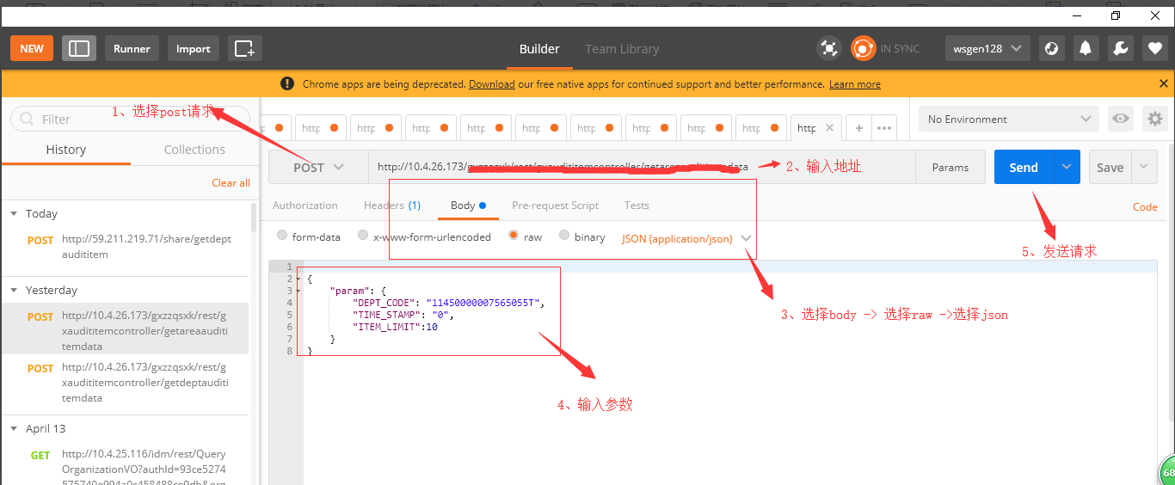

图片需放大查看，具体步骤如下：

1. 选中post请求
2. 输入地址
3. 点击body
4. 输入参数
5. Send，发送请求

# 对接流程

获取事项（实施清单）和基本目录的类似，现以事项为例进行说明。

注：获取基本目录返回的时间戳是其发布时间。

## 事项数据的生成和获取

接口数据生成服务根据事项的发布时间（publishdate）进行的。

数据获取接口根据接口数据生成的时间获取的。

### 生成数据服务

生成数据的服务都是根据事项的发布时间（publishdate）时间戳增量生成数据，所以事项变动时，必须将发布时间设为当前时间。

### 获取数据接口

参数中的时间戳（TIME_STAMP），传该值时则获取发布时间戳大于该值的事项。

返回数据中的LASTTIMESTAMP，该值为当前获取到的最后一条数据生成的时间戳，下次获取的时候，可将该值 作为 时间戳（TIME_STAMP） 参数以达到增量获取的效果。

### 、基本信息中重要字段说明

* 实施清单版本唯一标识 item_id

同一实施清单不同版本的记录中此字段值相同，当接口中有版本变更时，同一事项会在接口获取的数据中有多个记录。可根据item_id判断是否有多个版本，有多个版本时，以版本最高、版本时间对大的为准即可。

* 事项状态 task_state

task_state=1,在用；task_state=2，暂停；task_state=3，取消。

注：当事项被删除时，在接口中task_state=3。

## 场景说明

根据事项版本，事项的版本变动大致分为三种：版本变更、版本内修改、删除。

版本变更：版本号+1；

版本内修改：版本号不变;

删除：该版本被删除。

### 版本变更

通过系统进行新增、变更、取消、暂停，都会产生一个新的版本。产生了新的版本，则需要手动发布，当客户发布后系统自动将发布时间设为当前时间，等待job来扫描存入中间表即可。

### 版本内修改

系统中是不允许版本内修改的，但是由于客户的需求，通常会通过开发直接对数据库操作进行修改。

版本内修改，除了要修改客户要求修改的要素，还必须要将发布时间（publishdate）设为当前时间。以保证job能够扫描得到，对中间表的数据进行更新。

### 删除

删除本应是不允许的，但是总有客户强烈要求进行删除。

删除已发布的事项时，需将该事项取消、设发布时间（publishdate）为当前时间，然后等待job来扫描，确保中间表有取消版本的方可从库中删除。

## 实施清单拆分业务办理项

实施清单未拆分：可办理；

实施清单已拆分：不可办理；  
业务办理项：所有业务办理项均可办理。

判断实施清单是否拆分：

根据实施编码（task_code）、业务编码（ywcode）不为空这两个条件进行查询，返回结果等于0则说明该事项未拆分，大于0则已拆分。

实施清单和业务办理项的区分：

实施清单业务编码（ywcode）为空，其对应业务办理项的实施编码（task_code）和其一致，且业务编码（ywcode）不为空。如下图

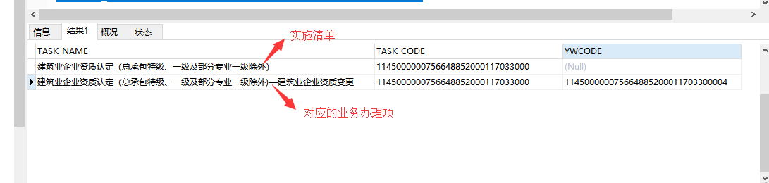

## 实施清单的业务办理项全部取消或删除

若原本的一条实施清单下拆分了业务办理项，业务系统中只有业务办理项可办理，实施清单不可办理，到了某个时期，因为业务需要，部门用户在事项管理系统中对业务办理项进行了暂停、取消或者删除，需判断他的实施清单还有没有其他在用的业务办理项，若无其他业务办理项，则将其实施清单恢复为可办理事项。

# 代码项

## 事项类型

事项类型代码以2位数字表示，编码范围为01～99，用于标识事项类型，其代码见下表。

|  |  |  |
| --- | --- | --- |
| 序号 | 代码 | 事项类型 |
|  | 01 | 行政许可 |
|  | 02 | 行政处罚 |
|  | 03 | 行政强制 |
|  | 04 | 行政征收 |
|  | 05 | 行政给付 |
|  | 06 | 行政检查 |
|  | 07 | 行政确认 |
|  | 08 | 行政奖励 |
|  | 09 | 行政裁决 |
|  | 10 | 其他行政权力 |
|  | 20 | 公共服务 |

## 事项状态

事项状态代码以1位数字表示，其代码见下表。

|  |  |  |
| --- | --- | --- |
| 序号 | 代码 | 事项状态 |
|  | 1 | 在用 |
|  | 2 | 暂停 |
|  | 3 | 取消 |

## 权力来源

权力来源代码以1位数字表示，其代码见下表。

|  |  |  |
| --- | --- | --- |
| 序号 | 代码 | 权力来源 |
|  | 1 | 法定本级行使 |
|  | 2 | 上级下放 |
|  | 3 | 上级授权 |
|  | 4 | 同级授权 |
|  | 5 | 上级委托 |
|  | 6 | 同级委托 |

## 事项行使层级

编码范围为1～6，用于标识事项行使层级，其代码见下表。

除公共服务类事项“行驶层级”可以到“镇（乡、街道）级”、“村（社区）级”，其他的行政权力事项“行驶层级”的编制说明调整删除“镇（乡、街道）级”、“村（社区）级”

|  |  |  |
| --- | --- | --- |
| 序号 | 代码 | 行使层级 |
|  | 1 | 国家级 |
|  | 2 | 自治区级 |
|  | 3 | 市级 |
|  | 4 | 县级 |
|  | 5 | 镇（乡、街道）级 |
|  | 6 | 村（社区）级 |

## 通办范围

通办范围代码以1位数字表示，其代码见下表。

|  |  |  |
| --- | --- | --- |
| 序号 | 代码 | 通办范围 |
|  | 1 | 全国 |
|  | 2 | 全自治区 |
|  | 3 | 全市 |
|  | 4 | 全县 |
|  | 5 | 全镇（乡、街道） |
|  | 6 | 跨村（社区） |

## 实施主体性质

实施主体性质代码以1位数字表示，其代码见下表。

|  |  |  |
| --- | --- | --- |
| 序号 | 代码 | 实施主体性质 |
|  | 1 | 法定机关 |
|  | 2 | 授权组织 |
|  | 3 | 受委托组织 |

## 时限单位

期限单位代码以1位数字表示，用于标识法定期限、承诺期限等期限单位，其代码见下表。

|  |  |  |
| --- | --- | --- |
| 序号 | 代码 | 期限单位 |
|  | 1 | 工作日 |
|  | 2 | 天 |
|  | 3 | 月 |
|  | 4 | 年 |

## 服务对象

服务对象代码以1位数字表示，其代码见下表。

|  |  |  |
| --- | --- | --- |
| 序号 | 代码 | 服务对象 |
|  | 1 | 自然人 |
|  | 2 | 企业法人 |
|  | 3 | 事业法人 |
|  | 4 | 社会组织法人 |
|  | 5 | 非法人企业 |
|  | 6 | 行政机关 |
|  | 9 | 其他组织 |

## 收取方式

收取方式代码以1位数字表示，其代码见下表。

|  |  |  |
| --- | --- | --- |
| 序号 | 代码 | 收取方式 |
|  | 1 | 收取纸质材料 |
|  | 2 | 上传电子文件 |
|  | 3 | 证照库引用 |

## 办件类型

办件代码以1位数字表示，其代码见下表。

|  |  |  |
| --- | --- | --- |
| 序号 | 代码 | 办件类型 |
|  | 1 | 即办件 |
|  | 2 | 承诺件 |

## 办理形式

办理形式代码以1位数字表示，其代码见下表。

|  |  |  |
| --- | --- | --- |
| 序号 | 代码 | 办理形式 |
|  | 1 | 窗口办理 |
|  | 2 | 网上办理 |
|  | 3 | 快递申请 |
|  | 4 | 自助办理 |

## 业务动作

业务动作代码以1位数字表示，其代码见下表。

|  |  |  |
| --- | --- | --- |
| 序号 | 代码 | 业务动作 |
|  | 1 | 通过 |
|  | 2 | 退回 |
|  | 3 | 其他 |

## 办理结果

办理结果代码以1位数字表示，其代码见下表。

|  |  |  |
| --- | --- | --- |
| 序号 | 代码 | 办理结果 |
|  | 0 | 不予批准 |
|  | 1 | 批准 |
|  | 2 | 转报 |
|  | 3 | 终止办件 |

## 网上办理深度

网上办理深度代码以1位数字表示，代码见表58。

表58 网上办理深度代码

|  |  |  |
| --- | --- | --- |
| 序号 | 代码 | 网上办理深度 |
|  | 1 | 互联网咨询 |
|  | 2 | 互联网收件 |
|  | 3 | 互联网预审 |
|  | 4 | 互联网受理 |
|  | 5 | 互联网办理 |
|  | 6 | 互联网办理结果信息反馈 |
|  | 7 | 互联网电子证照反馈 |
|  | 9 | 其他 |

## 面向法人事项主题分类

期限单位代码以3位数字表示，编码范围为001～999，用于标识面向法人事项主题分类，其代码见下表。

|  |  |  |
| --- | --- | --- |
| 序号 | 代码 | 主题分类 |
|  | 005 | 设立变更 |
|  | 010 | 准营准办 |
|  | 015 | 资质认证 |
|  | 020 | 年检年审 |
|  | 025 | 税收财务 |
|  | 030 | 人力资源 |
|  | 035 | 社会保障 |
|  | 040 | 投资审批 |
|  | 045 | 融资信贷 |
|  | 050 | 抵押质押 |
|  | 055 | 商务贸易 |
|  | 060 | 招标拍卖 |
|  | 065 | 海关口岸 |
|  | 070 | 涉外服务 |
|  | 075 | 农林牧渔 |
|  | 085 | 国土和规划建设 |
|  | 090 | 交通运输 |
|  | 095 | 环保绿化 |
|  | 100 | 应对气候变化 |
|  | 105 | 水务气象 |
|  | 110 | 医疗卫生 |
|  | 115 | 科技创新 |
|  | 120 | 文体教育 |
|  | 125 | 知识产权 |
|  | 130 | 民族宗教 |
|  | 135 | 质量技术 |
|  | 140 | 检验检疫 |
|  | 145 | 安全生产 |
|  | 150 | 公安消防 |
|  | 155 | 司法公证 |
|  | 160 | 公用事业 |
|  | 165 | 法人注销 |
|  | 170 | 档案文物 |
|  | 998 | 地方特色分类 |
|  | 999 | 其他 |

## 面向自然人事项主题分类

期限单位代码以3位数字表示，编码范围为001～999，用于标识面向自然人事项主题分类，其代码见下表。

|  |  |  |
| --- | --- | --- |
| 序号 | 代码 | 主题分类 |
|  | 005 | 生育收养 |
|  | 010 | 户籍办理 |
|  | 015 | 民族宗教 |
|  | 020 | 教育科研 |
|  | 025 | 入伍服役 |
|  | 030 | 就业创业 |
|  | 035 | 设立变更 |
|  | 040 | 准营准办 |
|  | 045 | 抵押质押 |
|  | 050 | 职业资格 |
|  | 055 | 行政缴费 |
|  | 060 | 婚姻登记 |
|  | 065 | 优待抚恤 |
|  | 070 | 规划建设 |
|  | 075 | 住房保障 |
|  | 085 | 社会保障（社会保险、社会救助） |
|  | 090 | 证件办理 |
|  | 095 | 交通出行 |
|  | 100 | 旅游观光 |
|  | 105 | 出境入境 |
|  | 110 | 消费维权 |
|  | 115 | 公共安全 |
|  | 120 | 司法公证 |
|  | 125 | 知识产权 |
|  | 130 | 环保绿化 |
|  | 135 | 文化体育 |
|  | 140 | 公用事业 |
|  | 145 | 医疗卫生 |
|  | 150 | 离职退休 |
|  | 155 | 死亡殡葬 |
|  | 998 | 地方特色分类 |
|  | 999 | 其他 |

## 材料类型

材料类型代码以1位数字表示，其代码见下表。

|  |  |  |
| --- | --- | --- |
| 序号 | 代码 | 材料类型 |
|  | 1 | 原件 |
|  | 2 | 复印件 |
|  | 3 | 原件和复印件 |

## 材料形式

材料形式代码以1位数字表示，其代码见下表

表62 材料形式代码

|  |  |  |
| --- | --- | --- |
| 序号 | 代码 | 材料形式 |
|  | 1 | 纸质 |
|  | 2 | 电子 |
|  | 3 | 纸质、电子 |

## 材料必要性

材料必要性代码以1位数字表示，其代码见下表

|  |  |  |
| --- | --- | --- |
| 序号 | 代码 | 材料必要性 |
|  | 1 | 必要 |
|  | 2 | 非必要 |
|  | 3 | 容缺后补 |

## 审批结果类型

审批结果类型代码以2位数字表示，其代码见下表。

|  |  |  |
| --- | --- | --- |
| 序号 | 代码 | 审批结果类型 |
|  | 10 | 证照 |
|  | 20 | 批文 |
|  | 30 | 其他 |
|  | 99 | 无 |

## 来源渠道

来源渠道代码以2位数字表示，其代码见下表。

|  |  |  |
| --- | --- | --- |
| 序号 | 代码 | 来源渠道 |
|  | 10 | 申请人自备 |
|  | 20 | 政府部门核发 |
|  | 99 | 其他 |

## 罚款类型

罚款类型代码以1位数字表示，其代码见下表。

|  |  |  |
| --- | --- | --- |
| 序号 | 代码 | 罚款类型 |
|  | 1 | 直接罚款 |
|  | 2 | 按比例罚款 |
|  | 3 | 按违法所得物罚款 |

## 处罚种类

处罚类型代码以1位数字表示，其代码见下表。

|  |  |  |
| --- | --- | --- |
| 序号 | 代码 | 处罚种类 |
|  | 1 | 警告 |
|  | 2 | 罚款 |
|  | 3 | 没收违法所得、没收非法财物 |
|  | 4 | 责令停产停业 |
|  | 5 | 暂扣或者吊销许可证、暂扣或者吊销执照 |
|  | 6 | 行政拘留 |
|  | 7 | 法律、行政法规规定的其他行政处罚 |

## 征收种类

征收种类代码以1位数字表示，其代码见下表。

|  |  |  |
| --- | --- | --- |
| 序号 | 代码 | 征收种类 |
|  | 1 | 税收 |
|  | 2 | 行政事业性收费 |
|  | 3 | 其他 |

## 特别程序种类

收取方式代码以1位数字表示，其代码见下表。

|  |  |  |
| --- | --- | --- |
| 序号 | 代码 | 特别程序种类 |
|  | 1 | 延长审批 |
|  | 2 | 除延长审批之外的情况 |

## 申请类型

申请类型代码以1位数字表示，其代码见下表。

|  |  |  |
| --- | --- | --- |
| 序号 | 代码 | 申请类型 |
|  | 1 | 窗口申请 |
|  | 2 | 网上申请 |
|  | 3 | 其他申请方式 |

## 申请人类型

申请人类型代码以1位数字表示，其代码见下表。

|  |  |  |
| --- | --- | --- |
| 序号 | 代码 | 申请人类型 |
|  | 1 | 自然人 |
|  | 2 | 企业法人 |
|  | 3 | 事业法人及其他社团组织 |

## 证件类型

证件类型代码以2位数字表示，其代码见下表。

|  |  |  |
| --- | --- | --- |
| 序号 | 代码 | 证件类型 |
|  | 001 | 统一社会信用代码证 |
|  | 099 | 其他法人或其他组织有效证件 |
|  | 111 | 居民身份证 |
|  | 112 | 临时居民身份证 |
|  | 113 | 户口簿 |
|  | 114 | 中国人民解放军军官证 |
|  | 115 | 中国人民武装警察部队警官证 |
|  | 117 | 出生医学证明 |
|  | 118 | 中国人民解放军士兵证 |
|  | 119 | 中国人民武装警察部队士兵证 |
|  | 120 | 中国人民解放军文职人员证 |
|  | 122 | 中国人民武装警察部队文职人员证 |
|  | 154 | 居住证 |
|  | 411 | 外交护照 |
|  | 412 | 公务护照 |
|  | 413 | 公务普通护照 |
|  | 414 | 普通护照 |
|  | 415 | 旅行证 |
|  | 418 | 外国人旅行证 |
|  | 511 | 台湾居民来往大陆通行证 |
|  | 516 | 港澳居民来往内地通行证 |
|  | 553 | 外国人永久居留身份证 |
|  | 554 | 外国人居留证或居留许可 |
|  | 555 | 外国人临时居留证 |
|  | 791 | 外交人员身份证明 |
|  | 792 | 境外人员身份证明 |
|  | 813 | 驻华机构证明 |
|  | 821 | 营业执照 |
|  | 830 | 律师事务所执业许可证 |
|  | 999 | 其他 |

## 是否

是否代码以1位数字表示，其代码见下表。

|  |  |  |
| --- | --- | --- |
| 序号 | 代码 | 是否 |
|  | 1 | 是 |
|  | 0 | 否 |

## 年审或年检

年审或年检代码以1位数字表示，其代码见下表。

|  |  |  |
| --- | --- | --- |
| 序号 | 代码 | 年审或年检 |
|  | 1 | 年审 |
|  | 2 | 年检 |
|  | 3 | 不年检或年审 |

## 办理查询

办理查询代码以1位数字表示，其代码见下表。

|  |  |  |
| --- | --- | --- |
| 序号 | 代码 | 办理查询 |
|  | 1 | 网上查询 |
|  | 2 | 电话查询 |

## 容缺补正方式

容缺补正方式代码以1位数字表示，其代码见下表。

|  |  |  |
| --- | --- | --- |
| 序号 | 代码 | 容缺补正方式 |
|  | 1 | 邮政寄递 |
|  | 2 | 电子邮件 |
|  | 3 | 传真 |
|  | 4 | 其他 |

## 改革方式

改革方式代码以1位数字表示，其代码见下表。

|  |  |  |
| --- | --- | --- |
| 序号 | 代码 | 改革方式 |
|  | 1 | 直接取消审批 |
|  | 2 | 审批改为备案 |
|  | 3 | 实行告知承诺 |
|  | 4 | 优化准入服务 |

## 四办

四办代码以1位数字表示，其代码见下表。

|  |  |  |
| --- | --- | --- |
| 序号 | 代码 | 四办 |
|  | 1 | 马上办 |
|  | 2 | 网上办 |
|  | 3 | 就近办 |
|  | 4 | 一次办 |

## 送达付费方式

送达付费方式以1位数字表示，其代码见下表。

|  |  |  |
| --- | --- | --- |
| 序号 | 代码 | 送达付费方式 |
|  | 1 | 到付 |
|  | 2 | 政府支付 |

## 办理公示

以数字表示，其代码见下表。

|  |  |  |
| --- | --- | --- |
| 序号 | 代码 | 办理公示 |
|  | 01 | 网上公示 |
|  | 02 | 现场公示 |
|  | 03 | 报纸公示 |
|  | 04 | 其他 |
|  | 05 | 无 |

## 办理进度查询途径

以数字表示，其代码见下表。

|  |  |  |
| --- | --- | --- |
| 序号 | 代码 | 办理进度查询途径 |
|  | 01 | 网上查询 |
|  | 02 | 电话查询 |
|  | 03 | 网站地址查询 |
|  | 04 | 现场查询 |

## 审核状态

|  |  |  |
| --- | --- | --- |
| 序号 | 代码 | 文本值 |
|  | 10 | 待审核 |
|  | 20 | 审核中 |
|  | 30 | 审核不通过 |
|  | 40 | 审核通过 |

## 设定依据属性

|  |  |  |
| --- | --- | --- |
| 序号 | 代码 | 文本值 |
|  | 1 | 法律 |
|  | 2 | 行政法规 |
|  | 3 | 部门规章 |
|  | 4 | 地方性法规 |
|  | 5 | 地方政府规章 |
|  | 6 | 规范性文件 |

## 材料属性

|  |  |  |
| --- | --- | --- |
| 序号 | 代码 | 文本值 |
|  | 01 | 申请 |
|  | 02 | 证明 |
|  | 03 | 批文 |
|  | 04 | 证照 |
|  | 05 | 中介服务 |
|  | 06 | 其他 |

## 取消后办理方式

|  |  |  |
| --- | --- | --- |
| 序号 | 代码 | 文本值 |
|  | 1 | 通过基本证照凭证核验 |
|  | 2 | 不再提交 |
|  | 3 | 通过内部调查、信息共享、网络核验、主动核查等方式核实 |
|  | 4 | 通过申请人书面承诺、签字申明等办理 |

## 业务条线

|  |  |  |
| --- | --- | --- |
| 序号 | 代码 | 文本值 |
|  | 02 | 外交部 |
|  | 04 | 发展改革委 |
|  | 05 | 教育部 |
|  | 06 | 科技部 |
|  | 07 | 工业和信息化部 |
|  | 08 | 国家民委 |
|  | 09 | 公安部 |
|  | 10 | 安全部 |
|  | 11 | 民政部 |
|  | 12 | 司法部 |
|  | 13 | 财政部 |
|  | 14 | 人力资源社会保障部 |
|  | 15 | 自然资源部 |
|  | 16 | 生态环境部 |
|  | 17 | 住房城乡建设部 |
|  | 18 | 交通运输部 |
|  | 19 | 水利部 |
|  | 20 | 农业农村部 |
|  | 21 | 商务部 |
|  | 22 | 文化和旅游部 |
|  | 23 | 卫生健康委 |
|  | 24 | 退役军人部 |
|  | 25 | 应急部 |
|  | 26 | 人民银行 |
|  | 27 | 审计署 |
|  | 28 | 国资委 |
|  | 29 | 海关总署 |
|  | 30 | 税务总局 |
|  | 31 | 市场监管总局 |
|  | 32 | 广电总局 |
|  | 33 | 体育总局 |
|  | 34 | 统计局 |
|  | 35 | 国际发展合作署 |
|  | 36 | 医保局 |
|  | 38 | 国管局 |
|  | 39 | 新闻出版署 |
|  | 40 | 版权局 |
|  | 41 | 宗教局 |
|  | 42 | 港澳办 |
|  | 44 | 侨办 |
|  | 45 | 台办 |
|  | 46 | 网信办 |
|  | 47 | 新闻办 |
|  | 54 | 气象局 |
|  | 55 | 银保监会 |
|  | 56 | 证监会 |
|  | 59 | 粮食和储备局 |
|  | 60 | 能源局 |
|  | 61 | 国防科工局 |
|  | 62 | 烟草局 |
|  | 63 | 移民局 |
|  | 64 | 林草局 |
|  | 65 | 铁路局 |
|  | 66 | 民航局 |
|  | 67 | 邮政局 |
|  | 68 | 文物局 |
|  | 69 | 中医药局 |
|  | 70 | 煤矿安监局 |
|  | 71 | 外汇局 |
|  | 72 | 药监局 |
|  | 73 | 知识产权局 |
|  | 75 | 档案局 |
|  | 76 | 保密局 |
|  | 77 | 密码局 |
|  | 79 | 中央编办 |
|  | 80 | 人民防空办公室 |
|  | 81 | 旅游 |
|  | 88 | 测试条线 |
|  | 99 | 其他业务指导部门 |

## 环节名称

|  |  |  |
| --- | --- | --- |
| 序号 | 代码 | 文本值 |
|  | 1 | 听证 |
|  | 2 | 招标 |
|  | 3 | 拍卖 |
|  | 4 | 检测 |
|  | 5 | 检验 |
|  | 6 | 检疫 |
|  | 7 | 鉴定 |
|  | 8 | 公示 |
|  | 9 | 专家评审 |
|  | 10 | 现场审查 |
|  | 11 | 其他 |

## 受理前或受理后

|  |  |  |
| --- | --- | --- |
| 序号 | 代码 | 文本值 |
|  | 0 | 受理前 |
|  | 1 | 受理后 |

# 资源发布指引

## 登陆政务信息资源管理系统

在浏览器中输入系统地址：http://59.211.219.71/edc，点击“登录”，完成账号登录。如下图：

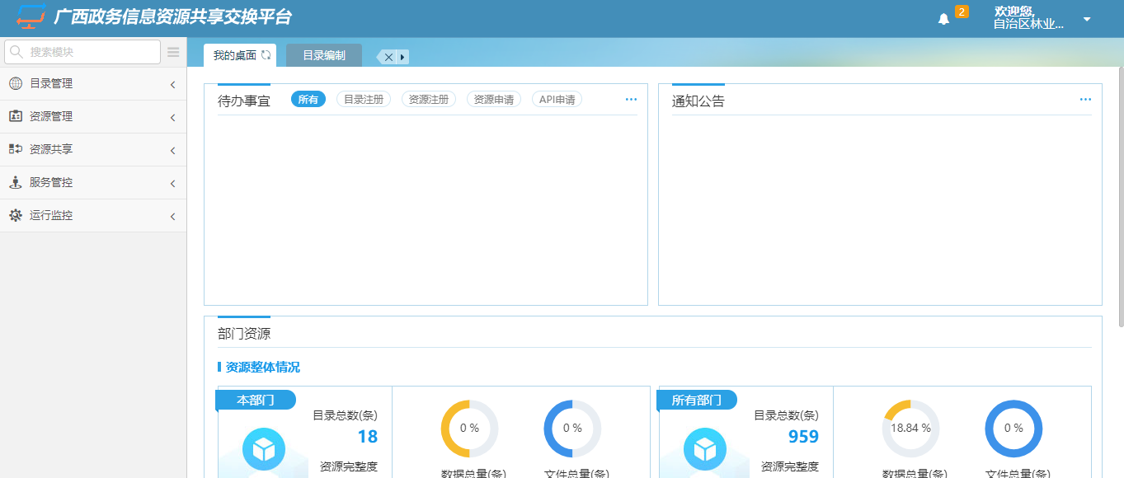

登录资源管理系统后，点击资源管理-部门目录管理-目录编制之后，进入目录编制界面。如下图：

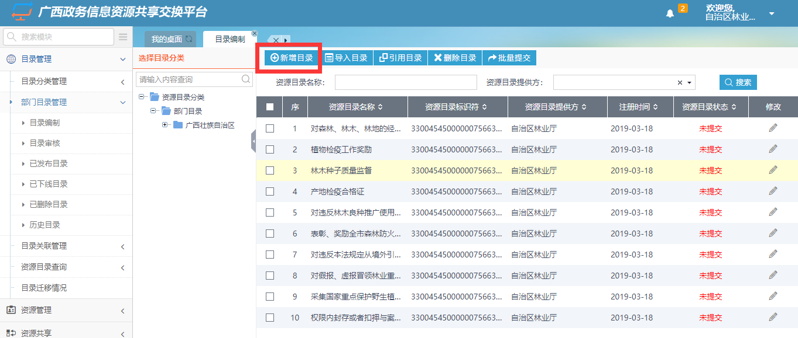

点击新增目录按钮，弹出新增目录界面，在界面中维护信息资源目录基础信息，并点击下一步，完善信息项内容之后，点击提交审核，发起审核流程。

使用审核员账号登陆政务信息资源管理系统，在首页待办事宜中对该资源目录进行审核。

## 接口资源挂载

完成审核流程后，点击资源管理-资源挂载-按目录挂载，进入资源挂载界面，如下图:

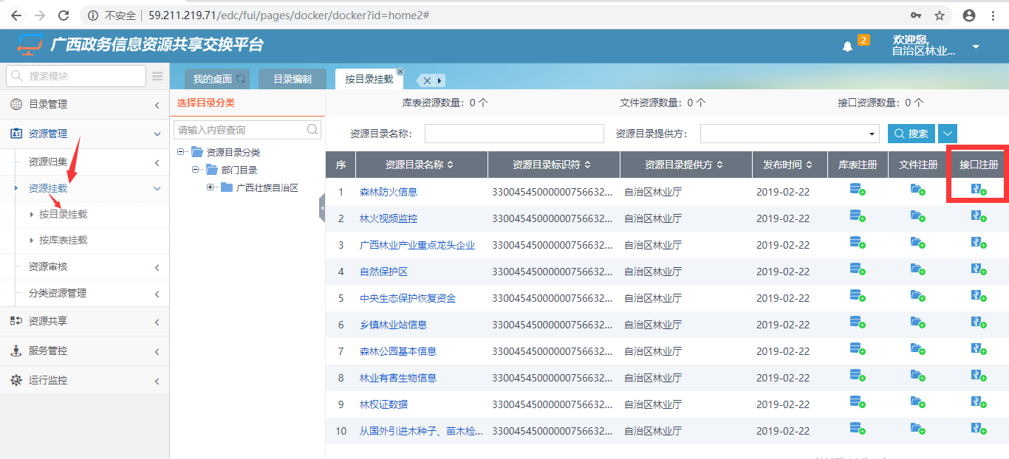

点击接口注册按钮，弹出接口注册界面，如下图:

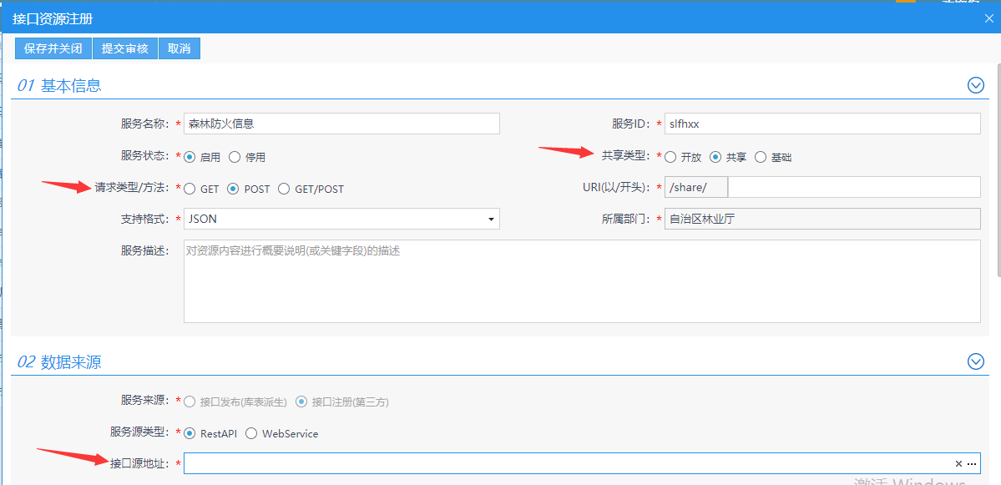

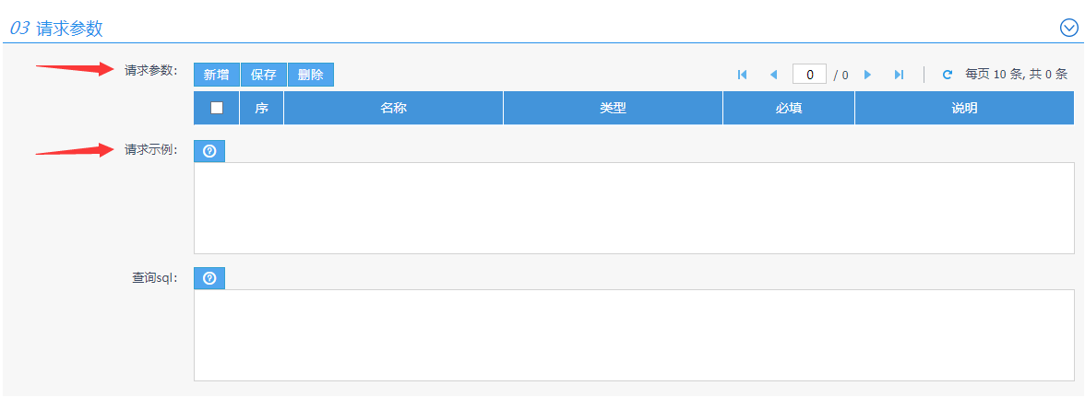

填写接口注册主要信息，包括共享类型，请求方式，接口源地址，请求参数，请求示例等等。请求实例可以提供给申请单位参考，方便申请单位调用接口。完成填写之后点击审核，发起审核流程。走完审核流程之后，资源将被发布，其他部门可在共享门户中进行调用